МІНІСТЕРСТВО ОСВІТИ І НАУКИ УКРАЇНИ
ЗАПОРІЗЬКИЙ НАЦІОНАЛЬНИЙ УНІВЕРСИТЕТ

ФАКУЛЬТЕТ ФІЗИЧНОГО ВИХОВАННЯ, ЗДОРОВ’Я ТА ТУРИЗМУ
КАФЕДРА ФІЗИЧНОЇ ТЕРАПІЇ, ЕРГОТЕРАПІЇ

Кваліфікаційна робота
магістра

на тему: «КІНЕЗІОТЕЙПУВАННЯ В СИСТЕМІ РЕАБІЛІТАЦІЇ ЖІНОК З НАБУТИМИ ДЕФОРМАЦІЯМИ СТОП ВНАСЛІДОК ПРОФЕСІЙНИХ НАВАНТАЖЕНЬ»

Виконав: студент ІІ курсу, групи 8.2272
спеціальності 227 «Фізична терапія, ерготерапія»
спеціалізації 227.1 «Фізична терапія»
освітньо-професійної програми «Фізична терапія»
Кашина Наїна Юріївна

Керівник доцент, к.б.н. Страколист Г.М.

Рецензент доцент, к.мед.н. Позмогова Н.В

Запоріжжя- 2023

РЕФЕРАТ

Кваліфікаційна робота складається з 64 сторінок, літературних джерел 63, рис 20, табл. 10, додатків 3.
Об’єкт дослідження – деформації стоп у жінок набуті внаслідок професійних навантажень.
Мета дослідження – дати оцінку ефективності застосування кінезіотейпів у комплексній реабілітації жінок з набутими деформаціями стоп внаслідок професійних навантажень.
Для вирішення поставлених завдань в роботі були використані наступні методи дослідження: аналіз і узагальнення літературних джерел; аналіз медичної документації групи жінок із набутими внаслідок довготривалих навантажень деформаціями стоп; проведення плантограми стопи за допомогою «Мокрого тесту» та оцінки відбитків стопи за методом
В.А. Яралова-Яраленда; проведення мануально-м’язового тестування; проведення гоніометрії; опитування за аналоговою шкалою болю; методи математичної статистики.
Результати дослідження. Було створено комплексну програму реабілітаційних втручань при деформаціях стоп із застосуванням кінезіотейпування. Оцінено ефективність застосування кінезіотейпів у комплексній реабілітації жінок з набутими деформаціями стоп внаслідок професійних навантажень.

КІНЕЗІОТЕЙПУВАННЯ, РЕАБІЛІТАЦІЯ, ЖІНКИ, НАБУТІ ДЕФОРМАЦІЇ СТОП, ПРОФЕСІЙНІ НАВАНТАЖЕННЯ, ВАЛЬГУСНА ДЕФОРМАЦІЯ, ГОНІОМЕТРІЯ, МІОФАСЦІАЛЬНИЙ РЕЛІЗ, МАНУАЛЬНО-М’ЯЗОВЕ ТЕСТУВАННЯ.

SUMMARY

The master’s qualification work consists of 64 pages, 63 literary sources, 20 figures, tables. 10, appendices 3.
The object of the study is foot deformities in women acquired as a result of professional loads.
The purpose of the study is to evaluate the effectiveness of the use of kinesio tapes in the complex rehabilitation of women with acquired foot deformities due to professional loads.
The following research methods were used to solve the tasks in the work: analysis and generalization of literary sources; analysis of medical documentation of a group of women with foot deformities acquired as a result of long-term loads; carrying out a plantogram of the foot using the «Wet test» and evaluating the footprints according to the method of V.A. Yaralova-Yaraland; manual muscle testing; carrying out goniometry; survey on the analogue scale of pain; methods of mathematical statistics.
Research results. A comprehensive program of rehabilitation interventions for foot deformities using kinesio taping was created. The effectiveness of the use of kinesio tapes in the complex rehabilitation of women with acquired foot deformities due to professional loads was evaluated.

KINESIOTAPING, REHABILITATION, WOMEN, ACQUIRED FOOT DEFORMITIES, OCCUPATIONAL LOADS, VALGUUS DEFORMITY, GONIOMETRY, MYOFASCIAL RELEASE, MANUAL MUSCLE TESTING.
ЗМІСТ

Реферат……………………………………………………………………………… |  | 2
Зміст………………………………………………………………………....... |  | 3
Перелік умовних позначень, символів, одиниць, скорочень і термінів……… |  | 5
Вступ…………………………………………………………………………….. |  | 6
1 Огляд літератури……………………………………………………………… |  | 8
 | 1.1 Загальні відомості про анатомію та фізіологію стопи. Види та характеристики деформацій стоп………………………………………… | 8
 | 1.2 Класичні методи і засоби при роботі з деформаціями стоп…………................................................................................................. | 16
 | 1.2 Сучасні методи і засоби при роботі з деформаціями стоп…………................................................................................................. | 20
2 Завдання, методи і організація дослідження………………………………... |  | 23
 | 2.1 Завдання дослідження…………………………………………………. | 23
 | 2.2 Методи дослідження…………………………………………………... | 23
 | 2.3 Організація дослідження | 32
3 Результати дослідження……………………………………………………… |  | 33
Висновки………………………………………………………………………… |  | 46
Перелік посилань………………………………………………………………... |  | 48
Додатки…………………………………………………………………………... |  | 56

ПЕРЕЛІК СКОРОЧЕНЬ, УМОВНИХ ПОЗНАЧЕНЬ, СИМВОЛІВ, ОДИНИЦЬ І ТЕРМІНІВ

HV – вальгусна деформація (лат. Hallux valgus)
AAFD – набута плоскостопість у дорослих
PTTD – недостатність сухожилля задньої великогомілкової кістки
ОРА – опорно-руховий апарат
ФТ – фізична терапія
КТ – кінезіотейпування
МФР – міофасціальний реліз

ВСТУП

Будь-які деформації стоп негативно впливають на функціонування опорно-рухового апарату. Зміна форми стопи не тільки викликає зниження її функціональних можливостей, а і, як наслідок, провокує зміни положення хребта. Однією з найпоширеніших патологій стопи, що зустрічаються практично у 60% дорослого населення, є вальгусна деформація стопи. Вальгусна деформація зустрічається у дітей та чоловіків, але найбільше до патології схильна жіноча стать. Причиною виникнення вальгусної деформації I пальця стопи відзначають: незручне, вузьке взуття та взуття на підборах; супутні деформації стоп; надмірні фізичні навантаження на стопу.
Будь-які деформації стоп викликають больові відчуття, обмеження функціональних можливостей стопи та організму вцілому. Біль та обмеження функціональних можливостей стопи в свою чергу спричиняють дискомфорт і суттєво знижують якість життя. Актуальність теми дослідження обумовлена тим, що саме жінки середнього віку, які отримали деформації стоп внаслідок довготривалих професійних навантажень на підборах, потребують допомоги у вирішенні проблем набутих деформацій стоп, а також зменшенні больових відчуттів та покращені функціонального стану стоп вцілому.
Аналіз літературних джерел дозволив підібрати найбільш ефективні та сучасні методи для відновлення анатомо-фізіологічних функцій стоп. В програмі реабілітації стоп було використано вправи фізичної терапії (спрямовані на покращення роботи стоп та гомілки), міофасціальний реліз (спрямований на відновлення лімфо- та кровотоку; зняття спазму з перенапружених м’язів), а також кінезіотейпування (спрямованого на зменшення больових відчуттів, набряку та надання стопі анатомічно правильного положення).
Кінезіотейпування – це досить молодий і популярний засіб лікування при болю у м’язах та суглобах. Кінезіотейпування широко застосовують: для фіксації суглоба при травмах опорно-рухового апарату; при м’язових болях, гіпертонусі м’язів, м’язовій слабкості; для розробки суглобів кінцівок після операцій або травм; для поліпшення результатів спортивних тренувань; для зняття спазму після фізичних навантажень або тренувань; для більш швидкого зняття набряку, а також для корекції постави. Не дивлячись на те, що в теперішній час кінезіотейпування широко використовується в спортивній медицині, до цих пір відсутня однозначна думка про ефективність його використання при роботі із деформаціями стоп, що вказує на необхідність проведення додаткових досліджень.
Метою дослідження було дати оцінку ефективності застосування кінезіотейпів у комплексній реабілітації жінок з набутими деформаціями стоп внаслідок професійних навантажень.

1 ОГЛЯД ЛІТЕРАТУРИ

1.1 Загальні відомості про анатомію та фізіологію стопи. Види та характеристики деформацій стоп

Будь-які деформації стоп негативно впливають на функціонування опорно-рухового апарату. Зміна форми стопи не тільки викликає зниження її функціональних можливостей, а і, як наслідок, провокує зміни положення хребта. Деформації стоп негативно впливають на поставу і загальний стан організму. Стопа за функціональною характеристикою виконує три основні функції: опорну, локомоторну і ресорну. Стопа, як орган опори утримує вагу тіла, а в спорті ще й вагу снаряду. Голяка С.К., Возний С.С., Гацоєва Л.С та Глухова Г.Г. у своєму навчальному посібнику стверджують, що основною опорою стопи в положенні стоячи є кістка п’ятки і головки плеснових кісток, а пальці істотної ролі в опорі не відіграють [15]. В результаті деформацій кісток та м’язів стопи різко знижується опорна функція ніг, змінюється положення тазу і хребта, що і призводить до дефектів постави.
Для проведення реабілітаційних втручань при деформаціях стоп дуже важливо чітко розуміти принципи функціонування та анатомічну будову стопи. Особливості будови стопи у своїх роботах описували: Головацький А.С., Черкасова В.Г., Коцан І.Я., Гринчук В.О., Велемець В.Х. та Коляденко Г.І. Ознайомившись із роботами вище вказаних науковців, щодо будови та кісткового складу стопи можна зробити висновок, що стопа людини складається з 26 кісток різних форм і розмірів [16, 17, 18].
Федонюк Я.І., Білик Л.С., Микула Н.Х. у своїй роботі представили зображення анатомічної будови м’язів та кісток нижніх кінцівок:
Для більш детального уявлення анатомічної будови нижніх кінцівок, нижче представлено зображення кісткової будови стопи (вигляд зверху)
на рис 1.1.
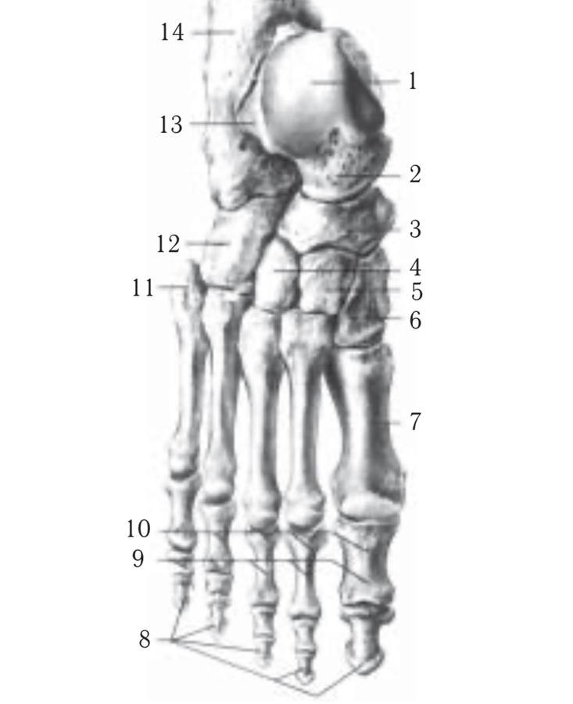
Рис. 1.1 Кісткова будова стопи, вигляд зверху
Примітка: 1 – надп’яткова кістка; 2 – голівка надп’яткової кістки;
3 – човникоподібна кістка; 4 – латеральна клиноподібна кістка; 5 – проміжна клиноподібна кістка; 6 – медіальна клиноподібна кістка; 7 – I кістка плесна;
8 – дистальні фаланги; 9 – середні фаланги; 10 – проксимальні фаланги;
11 – горбистість V плеснової кістки; 12 – кубоподібна кістка; 13 – латеральний відросток надп’яткової кістки; 14 – п’яткова кістка [1].

Для більш детального уявлення анатомічної будови нижніх кінцівок представлено зображення м’язів нижньої правої кінцівки (вигляд спереду) на рис. 1.2.
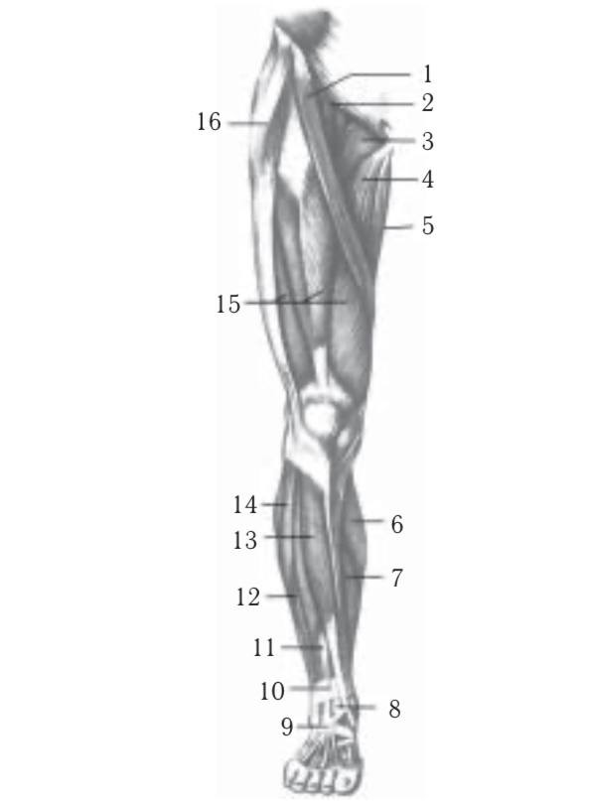
Рис.1.2 М’язи правої нижньої кінцівки, вигляд спереду
Примітка: 1 – кравецький м’яз; 2 – клубово-поперековий; 3 – гребінчастий м’яз; 4 – довгий привідний м’яз; 5 – тонкий м’яз; 6 – литковий м’яз;
7 – камбалоподібний м’яз; 8 – довгий розгинач великого пальця; 9 – нижній утримувач розгиначів; 10 – верхній утримувач розгиначів; 11 – довгий розгинач пальців; 12 – короткий малогомілковий м’яз; 13 – передній великогомілковий м’яз; 14 – довгий малогомілковий м’яз; 15 – чотириголовий м’яз стегна; 16 – м’яз-натягувач широкої фасції [1].

Для більш детального уявлення анатомічної будови нижніх кінцівок представлено зображення м’язів нижньої правої кінцівки (вигляд ззаду)
на рис. 1.3.
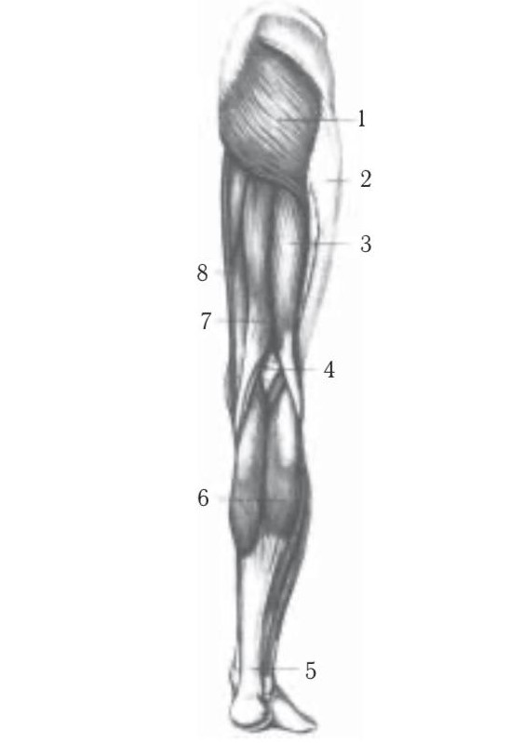
Рис.1.3 М’язи правої нижньої кінцівки, вигляд ззаду
Примітка: 1 – великий сідничний м’яз; 2 – клубово-великогомілковий тракт (пасмо); 3 – двоголовий м’яз стегна; 4 – підколінна ямка; 5 – п’ятковий сухожилок; 6 – литковий м’яз; 7 – півсухожилковий м’яз;
8 – напівперетинчастий м’яз [1].

Для більш детального уявлення анатомічної будови нижніх кінцівок представлено а також зображення підошвових м’язів стопи на рис 1.4.

Рис.1.4 Підошвові м’язи стопи
Примітка: 1 – сухожилок довгого згинача великого пальця; 2 – червоподібні м’язи; 3 – короткий згинач великого пальця; 4 – відвідний м’яз великого пальця; 5 – підошвовий апоневроз (сухожилок, відрізаний); 6 – короткий згинач пальців (відрізаний); 7 – квадратний м’яз підошви; 8 – сухожилок довгого згинача пальців; 9 – згинач мізинця стопи; 10 – відвідний м’яз мізинця стопи [1].

За класифікацією деформації стоп поділяються на вроджені та набуті. Причиною виникнення вроджених деформацій стоп може бути вплив несприятливих факторів зовнішнього середовища (радіаційне опромінення, хімічне забруднення води та продуктів харчування), захворювання та шкідливі звички матері, вживання деяких медикаментозних препаратів у період вагітності, порушення механізму передачі генетичної інформації. Набуті деформації виникають внаслідок підвищених фізичних навантажень, надмірної ваги і слабкості зв’язок і м’язів стопи, а також внаслідок носіння незручного, вузького взуття, або взуття на підборах, що надає стопі неправильне анатомічне положення.
Гіподинамія та тривале вимушене положення тіла внаслідок деформацій стоп може призвести до виникнення і розвитку остеохондрозу хребта та інших ускладнень, про це можна зробити висновок переглянувши роботи кандидата біологічних наук, доцента Совтисіка Д.Д. [13, 14]. У своїй роботі Золотова Н.Н., Бурієв М.Н., Норбекова Ш.М. вказують на те, що великі асиметричні статичні та динамічні навантаження сприяють розвитку асиметричного м’язового тонусу, що призводить до патологічних змін у функціонуванні ОРА та порушень постави [2]. Дане ствердження вказує на актуальність проблеми деформацій стоп саме у спортсменів. Як зазначає в своєму дослідженні
Деланд Дж.Т., напружений литковий м’яз або ахіллове сухожилля також сприяють розвитку деформацій стоп [3]. Таким чином у групі ризику розвитку деформацій стоп є професійні спортсмени, у яких часто напружений литковий м’яз, травмоване або скорочене ахіллове сухожилля.
Виділяють основні види деформацій стоп та пальців: молоткоподібне викривлення фаланг пальців стопи; вальгусне викривлення великого пальця
(з лат.hallux valgus); косолапість; плоскостопість (з лат. pes planus); порожня стопа (з лат. pes cavus); кінська стопа. Федонюк Я.І., Білик Л.С. та Микула Н.Х. у своїй роботі описали клишоногість: при даній патології положення стопи характеризується такими основними ознаками: підошвове згинання; поворот підошвової поверхні досередини, головним чином п’ятки і заплесна; приведення стопи у її попередньому відділі [1].
На регіональній студентській науково-практичній конференції у
м. Херсон у 2020 році були зроблені висновки, щодо плоскостопості – плоскостопість це викривлення стопи, яке полягає в опущенні її склепінь, саме це є причиною того, що вона стає плоскою [9]. У результаті сплющення кісток стопи різко погіршується опорна функція кінцівок, змінюється положення хребта і тазу, які призводять до дефектів та зміни постави.
Золотова Н.Н., Бурієв М.Н., Норбекова Ш.М. у своїй роботі пропонують класифікацію плоскостопості (за походженням): статична плоскостопість (причини: зниження тонусу м’язів, перенавантаження стопи через швидке збільшення маси тіла чи важку фізичну роботу, вичерпання компенсаторних можливостей з віком, загальні атрофічні явища); травматична плоскостопість (причини: наслідок переломів кісток стопи та суглобів, пошкодження м’яких тканин, травми шийного відділу хребта); паралітична плоскостопість (причини: наслідок паралічу м’язів після поліомієліту та інсульту); захворювання спинного мозку; вроджена плоскостопість; спадковість, аномальний розвиток кісток та суглобів. Також Золотова Н.Н., Бурієв М.Н., Норбекова Ш.М. вказують, що придбана плоскостопість у дорослих (AAFD) вражає жінок частіше, ніж чоловіків, досягаючи піку у віці 55 років [2], дане дослідження підтверджує актуальність вирішення проблеми деформації стоп саме у жінок.
Порожня стопа (з лат. pes cavus) – це аномальне збільшення висоти аркового склепіння стопи. Виникає внаслідок травм стопи та при деяких захворюваннях нервово-м’язової системи, рідше має спадковий характер. Виявляється зовнішньою деформацією, болями та швидкою стомлюваністю при ходьбі. Найпоширеніша деформація стопи Hallux valgus (HV) – кістково-суглобова деформація, яка може зустрічатись як самостійно, так і супутньо з іншими видами деформацій. HV викликає больові відчуття, змінює зовнішній вигляд та пропорції стопи, має негативний вплив на функціонування опорно-рухового апарату. HV найбільш поширений серед жінок молодого і середнього віку, які частіше використовують незручне модельне взуття у повсякденні та професійній діяльності.
Існує чотири стадії розвитку набутої плоскостопості у дорослих (AAFD): стадія I (проявляється без колапсу дуги, але часто із відносно низькою дугою, яка присутня з дитинства; скарги на біль у медіальній частині гомілковостопного суглоба, викликану запаленням захисної оболонки сухожилля задньої великогомілкової кістки); IIа стадія помірна гнучка деформація (мінімальне відведення через таранно-човноподібний суглоб, розкриття таранно-човноподібного суглоба <30%); IIб тяжка (гнучка деформація з оголенням таранно-човноподібного суглоба >30-40%, або з підтаранним імпінджмент синдромом); III стадія (клінічно проявляється ригідною деформацією, яка не піддається пасивній корекції за межами нейтральної); IV стадія (деформація стопи, що посилюється вальгусною деформацією гомілковостопного суглоба (з артритом або без артриту) [5]. Вальгусна деформація гомілковостопного суглоба виникає в результаті латерального нахилу таранної кістки (внаслідок пошкодження дельтоподібної зв’язки).
Клінічну підозру на ААФД має бути підтверджено рентгенограмами стопи з навантаженням, а також рентгенограмами гомілковостопного суглоба. Дослідження Matsumoto T., Higuchi J., Maenohara Y., Chang S. довело, що рентгенологічне дослідження найбільш точний метод діагностування HV [50]. Дане дослідження показало, що при роботі із деформаціями стоп, для максимальної зручності та інформативності, щодо кістково-суглобового стану можна застосовувати простий і зручний метод рентгенографії.
Було проведено велику кількість досліджень, щодо деформацій стоп та причин їх розвитку вченими за кордоном:
Дослідження Cho N.H., Kim S., Kwon P.J., Kim H.A. показало, що HV розвивається до 40 років, після цього може незначно прогресувати [61]. Результати цього дослідження вказують на необхідність вирішення проблеми деформації стоп в більш молодому віці та підтримки стану стоп на протязі усього життя.
Дослідження Hylton B.M., Kelvin P.J., Edward R., показало, що некістково-м’язові стани стоп (мозолі, грибкові інфекції, проблеми з нігтями) також є поширеною проблемою; викликають больові відчуття та погіршують функціонування [60]. Слід зауважити, що мозолі та проблеми із нігтями, також можуть бути пов’язані із нерівномірним навантаженням на стопу, внаслідок деформацій стоп.
У дослідженні Hong K., Hong T. помітили, що більшість гімнасток надавала перевагу правій нозі, як опорній, використовуючи її для разноманітних обертів [49]. Це дослідження підтверджує, що навантаження у спортсменів нерівномірне, це може призводити до деформацій стоп та ОРА.
Dittmar J., Mitchell P., Cessford C. у своєму дослідженні довели, що у жінок з HV більший ризик падінь, ніж у жінок без HV. А також помітили, що активний розвиток даної деформації у жінок співпадає із введенням у користування взуття із вузьким носком. Це перше дослідження, яке вивчало взаємозв’язок між проблемами стопи з балансу та функціональної здатності в археологічних скелетних останках людини [53]. Дане дослідження вказує на актуальність вирішення проблеми вальгусної деформації стоп у жінок та доводить, що деформації стоп можуть впливати на роботу ОРА.
У дослідженні Yuan Y.F. 41% його піддослідних не мали добре підігнаної форми взуття. Висновком даного дослідження стало те, що неправильне взуття може спричинити надмірний тиск і тертя на підошві, викликаючи мозоль і вторинну деформацію пальців стопи; взуття з високим коміром допомагає у покращенні рівноваги; люди, які носять взуття без фіксації більш схильні до спотикання [55]. Результати дослідження Yuan Y.F. доводять, що взуття обов’язково має бути зручним та підібраним індивідуально.
Висновки дослідження Puszczałowska-Lizis E., Dąbrowiecki D., Jandziś S., Żak M. показали, що висота каблука жіночого взуття була пов’язана з фактичною формою стоп у жінок у віці 30-40 років. Ноги жінок, що носять туфлі на високих підборах, були більш плоскі і мали більшу частоту hallux valgus порівняно з жінками, які носили взуття на плоскій підошві або низькому каблуці. Зі збільшенням висоти каблука тиск, що чиниться на передню частину стопи стає пропорційно більшим, тоді як на п’яту тиск чиниться менше [56]. Дане дослідження підтверджує, що взуття впливає на рівномірність навантаження стопи та підтверджує, що нерівномірне навантаження через незручне взуття часто призводить до деформацій стоп.
Дослідження Cao L., Liu Y., Fang Y. показало глобальну поширеність вальгусної деформації з точки зору її просторового, часового та популяційного розподілу. Глобальна оціночна сукупна поширеність і захворюваність на hallux valgus становила 19%. Більш висока поширеність hallux valgus була виявлена у жінок, країнах Океанії та серед людей старше 60 років. Через високу гетерогенність включених досліджень результати слід інтерпретувати з обережністю [34]. Дане дослідження підтверджує, що проблема вальгусної деформації дуже поширена, та більш актуальна саме серед жінок.
У дослідженні Cobos-Moreno P., Astasio-Picado Á., Gómez-Martín B., зроблено попередні висновки про вищий рівень захворюваності на травми серед більш досвідчених спортсменів були завдяки більшій кількості годин тренувань і більш екстремальним рухам під час скелелазіння. Тому професійні та елітні альпіністи більш схильні до травм, ніж новачки. На думку цих авторів, причина цього полягає в тому, що не вистачає часу для адаптації сухожиль між сеансами, що спричиняє спричинені мікротравми тренування погіршуються, значно збільшуючи ризик отримання травми [51].
Аналізуючи вище описану літературу та дослідження можна зробити декілька висновків: вальгусна деформація найбільш поширена серед інших деформацій стоп; з’являється HV частіше саме у жінок середнього віку; основними причинами розвитку вважаються надмірні нерівномірні фізичні навантаження на стопу; носіння взуття на високих підборах також викликає надмірне перевантаження на передню частину стопи. Ці висновки вказують на актуальність вирішення проблеми набутих деформацій стоп саме у жінок середнього віку, які займаються спортом та мають надмірні фізичні навантаження.

1.2 Класичні методи і засоби при роботі з деформаціями стоп

Основними класичними методами, які допомагають в реабілітації та профілактиці деформацій стопи є: фізична терапія, масаж та фізіотерапія. Як зазначають у своїй роботі Дженсен К., Шаккед Р., Скотт Дж.: фізичні вправи сприяють зміцненню м’язів, а масаж та фізіопроцедури − нормалізації порушених функцій, покращенню крово- та лімфообігу, відновленню трофіки та зміцненню опірності організму загалом [8]. Це підтверджує, що заходи реабілітації стоп будуть ефективними, якщо виконувати їх в комплексі.
При проведенні ФТ слід враховувати вік, анатомо-фізіологічні властивості організму та наявність суміжних захворювань. Увагу слід приділяти не тільки роботі зі стопою, а також роботі м’язів гомілки.
Стоунмен П.Д. у своїй роботі рекомендує під час формування фізичного навантаження рекомендовано максимально враховувати не лише вид захворювання й ступінь порушення функціонування, а й індивідуальні особливості адаптації до фізичного навантаження [21]. В основний період ФТ використовують вправи для зміцнення переднього і заднього великогомілкових м’язів та згиначів пальців, поступово збільшують навантаження на ступні. В комплекси ФТ включають вправи з предметами ї захоплення пальцями ніг дрібних предметів (камінців, кульок, квасолин та ін.), їх перекладання. Використовують спеціальні види ходьби на носках та зовнішньому краю ступні [11]. А Корж Ю.М. зазначає, що регулярне, систематичне застосування вправ фізичної терапії дозволить на ранніх етапах формування плоскостопості уникнути деформації стоп. У запущених випадках комплекс перерахованих заходів, що застосовуються одночасно з носінням зручного взуття з супінаторами, дозволить стабілізувати процес деформації, усунути больові відчуття в м’язах і суглобах нижніх кінцівок, підвищити функціональні можливості всього опорно-рухового апарату [19].
Також, для покращення стану стопи та лікування деформацій використовують фізіотерапії. Фізіотерапія застосовується і в дитячій, і в дорослій практиці. Фізіотерапія уповільнює розвиток деформації кісткових тканин, знімає болі, покращує кровообіг у тканинах; діє безпосередньо на місце патології, проста у використанні та безпечна. Застосування апаратної фізіотерапії при деформаціях стоп допомагає: ліквідувати біль, поліпшити кровообіг і трофіку тканин гомілки і ступні; зміцнити зв’язковий та м’язовий апарат.
Фізіотерапевтичні процедури можуть включати: (парафінові та грязьові аплікації, компреси; акупунктуру; загальні та ножні лікувальні ванни; вакуумний масаж; кріотерапію; електрофорез із кальцієм; магнітотерапію). Зазвичай курс складається з десяти і більше процедур, курси проводять не менше двох-трьох разів на рік. Слід зазначити, що є ряд протипоказань для проведення фізіотерапевтичних процедур при деформаціях стоп: больовий синдром нез’ясованої етіології; підвищена температура тіла; порушення психіки, нарко- та алкозалежність; наявність кардіостимулятора у хворого; туберкульоз, гепатит, СНІД, венеричні захворювання; гнійні ураження шкіри стоп; тромбофлебіт; наявність пухлин чи стан після видалення пухлини; захворювання крові, знижена згортання крові; вагітність; різкі перепади артеріального тиску.
Також одним із засобів підтримки та лікування деформацій стоп є ортопедичні устілки. Ортопедичні вироби для стопи використовують для виправлення деформацій стопи. Але дуже важливо правильно підібрати устілки. Устілки за властивостями поділяються на: ортопедичні (лікування деформації стопи, поперечного та повздовжнього склепіння); антибактеріальні (виготовлені з унікальних матеріалів, що захищають стопу від неприємного запаху, грибкових захворювань); лікувально-профілактичні (профілактика повздовжньої та поперечної плоскостопості різних стадій); масажні (активно діють на основні точки, що знаходяться на стопі). Гусєва О.І у своїй роботі зазначає, що в якості профілактики плоскостопості потрібно використовувати тонкі устілки-супінатори з латексу, які вкладають
у туфлі [63].
Також для лікування деформацій стоп застосовують оперативне втручання. Хірургічне втручання має застосовуватись лише тоді, коли тривале консервативне втручання не дає результатів. Дослідження Нільсена М.Д., Додсона О.Є., Шадріка Д.Л., Катанзаріті О.Р., Мендічіно Р.В., Малая Д.С. вказують, що усі пацієнти, які страждають на будь-яку стадію AAFD, повинні пройти нехірургічне лікування, перш ніж розглядати можливість хірургічного втручання [6]. Тож слід розуміти, що залишені без уваги деформації стоп можуть призвести до більш значних ускладнень. Нільсен М.Д., Додсон О.Є., Шадрік Д.Л., Катанзаріті О.Р., Мендічіно Р.В., Малай Д.С у своїй роботі вказують таку класифікацію методів лікування: неоперативні методи (лікування завжди слід застосовувати насамперед і часто забезпечують дозвіл на стадіях І та ІІ); Стадія III (характеризується ригідною плоскостопістю, зазвичай потребує потрійного артродезу). Стадія IV (при якій плоскостопість зачіпає гомілковостопний суглоб, лікується артродезом гомілковостопного суглоба або ендопротезуванням гомілковостопного суглоба з реконструкцією дельтовидної зв’язки або без неї, а також процедурами відновлення положення стопи) [6]. Gould N., Schneider W., Ashikaga T. стверджують, що хірургічне втручання при всіх деформаціях стопи виконується найчастіше після 30 років, але найбільше пропорційне співвідношення – після 60 років. Крім плоскостопості або високої дугоподібної стопи, всі інші проблеми зі стопами рідко зустрічаються у віці до 15 років, що свідчить про те, що вік і навколишнє середовище є факторами появи цих розладів [41].
В період післяопераційної реабілітації також застосовують ортопедичне взуття. В післяопераційному періоді пацієнт може самостійно, без допомоги, пересуватися, але необхідно максимально розвантажити передній відділ стопи. Лікарі радять ходити після оперативного втручання у спеціальному взутті «Барука», яке показано на рис.1.5. Використовуючи спеціальне ортопедичне взуття пацієнтам можна пересуватись майже одразу після оперативного втручання.
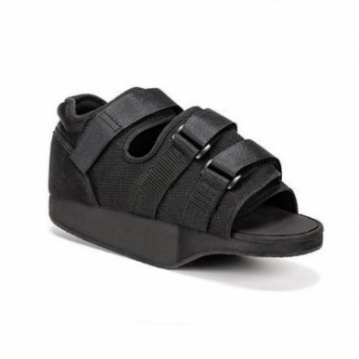
Рис. 1.5 Вигляд ортопедичного взуття «Барука»

Спеціальне ортопедичне взуття зменшує тиск на передній відділ стопи під час ходьби. Застосовуючи таке взуття можна ходити вже на 2-3 день після операції.
Аналізуючи літературні джерела та вище описані класичні методи реабілітації стоп можна зробити висновки, що оперативне лікування необхідно застосовувати лише в тому випадку, коли консервативне втручання не дало результатів. Консервативне втручання при деформаціях стоп має бути комплексним: спрямованим на розвиток силових показників м’язів стоп та гомілки, на нормалізацію порушених функцій та покращення крово- та лімфообігу стопи та гомілки.

1.3 Сучасні методи і засоби при роботі з деформаціями стоп

Існує багато методів реабілітації деформацій стоп, серед них виділяються і сучасні методи такі як міофасціальний реліз та кінезіотейпування. В Україні поступово набирає популярності Міофасціальний реліз – це м’яка мануальна техніка самомасажу, яка використовується для розслаблення м’язів та фасцій шляхом натискання та розтягування тканин у поєднанні з правильним диханням. Виконується міофасціальний реліз за допомогою підручних засобів або спеціального обладнання. Основним завданням масажу при деформаціях стопи є відновлення ресорних функцій стопи та зниження втоми у певних м’язових групах. Масаж допомагає відновити нормальне крово- та лімфообіг стопи та гомілки, а також стимулює тонус м’язів. Важливо пам’ятати, що при роботі із деформаціями стоп, необхідно приділяти увагу не тільки м’язам та зв’язкам склепіння стопи, але й не забувати про масаж м’язів гомілки. Майерс Т. у своїй роботі стверджує, що м’язові вузли, спазми, тривала напруга в тригерних точках, неефективні патерни руху, потовщена або склеєна фасція, мертві зони сенсорно-моторної амнезії і, звичайно, біль у тканинах – все це, зрештою, лише наслідок спроб організму впоратися із завданнями стабільності і мобільності найкраще за наявних обставин [10]. Це ствердження інформує про необхідність проведення МФР для розслаблення м’язів та фасцій, а також для покращення самопочуття вцілому.
При роботі із деформаціями стоп застосовують кінезіотейпування – це досить молодий і популярний засіб лікування при болю у м’язах та суглобах. В останній час у неврологічній і ортопедичній практиці активно розвивається методика кінезіологічного тейпування (КТ), яке стало широко відомим під час Олімпійських ігор 2008 р., після того, як тейпи були передані в дарунок спеціалістам із спортивної медицини 58 країнам світу для використовування їх під час змагань спортсменами збірних команд. Щодо будови самого кінезіотейпу – це еластична клейка стрічка, що складається майже на 100% із бавовни і покрита гіпоалергенним клейким шаром на акриловій основі, що активізується при температурі тіла. Стрічка має товщину та еластичність, максимально схожі на властивості поверхневого шару шкіри (епідермісу), що дозволяє уникнути зайвої сенсорної стимуляції при правильному накладанні. Таким чином, вже через 10 хв після накладання аплікації пацієнт перестане її відчувати, про це у своїй роботі пишуть Істомін А.Г., Сушецька А.С., Резуненко О.В. [27]. Кінезіотейпування застосовують: для фіксації суглоба при травмах опорно-рухового апарату; при м’язових болях, гіпертонусі м’язів, м’язовій слабкості; для розробки суглобів кінцівок після операцій або травм; для поліпшення результатів спортивних тренувань; для зняття спазму після фізичних навантажень або тренувань; для більш швидкого зняття набряку (лімфодренажна методика); для більш швидкого розсмоктування підшкірних гематом; для корекції постави.
Істомін А.Г., Сушецька А.С. та Резуненко О.В. у своїй роботі описали техніки накладання кінезіотейпів. Існує м’язова техніка кінезіотейпування, при якій стрічку кінезотейпу наносять відповідно до анатомічних розташувань м’язів. Мета техніки – підтримка, стимуляція або розслаблення м’язів при заняттях спортом, під час відновного періоду після травм, різних захворюваннях, що супроводжуються напругою. До таких належить сколіоз, остеохондроз, кіфоз. Техніка підходить для всіх м’язів – прямих і косих на животі, литкових, чотириглавих, дельтоподібних, спинних. Також існує зв’язково-сухожильна техніка накладання кінезіотейпів, яку застосовують при пошкодженнях, порушеннях функцій зв’язок, суглобів тейп наносять з максимальним натягом для іммобілізації. Тейпи наносять в 3-8 шарів. Широко розповсюджена лімфатична техніка накладання кінезіотейпів, вона впливає на лімфатичні, кровоносні судини, створюючи перепад тиску, це підсилює венозний, лімфатичний дренаж в місці набряку тканин. При лімфатичній техніці накладення тейпів: створює знижений тиск в оброблюваній ділянці, що покращує доступність поверхневих судин; вимушено стимулює лімфодренаж в ураженій ділянці; покращує транспортування лімфи у великі лімфатичні судини. Показаннями до застосування лімфатичної техніки кінезіотейпування можуть бути: гострі травми, зокрема синці, гематоми, розтягнення, вивихи, забиті місця з сильною набряклістю, зайва маса тіла, гормональні та будь-які інші захворювання, що викликають закупорку лімфатичних шляхів. Також часто застосовується фасціальна техніка кінезіотейпування, при якій правильно накладений тейп впливає на властивості фасцій завдяки механічній і сенсорній дії. При фасціальній техніці кінезіологічного тейпування стрічка піднімає шкіру. Це дозволяє прискорити відновлення після травм, оперативного втручання, поліпшити тонус, уникнути пошкоджень під час тренувань і занять спортом [27]. У роботі Карлона А. була встановлена ефективність кінезіотейпування в пацієнтів з лімфедемою нижніх
кінцівок [23]. Це підтверджує, що лімфодренажна техніка накладання кінезіотейпів є дієвою. Існують протипоказання для тейпування: відкриті рани і трофічні виразки; екзема; ксеродерма (пергаментна шкіра); перший триместр вагітності; декомпенсований цукровий діабет, ниркова або серцева патологія; не використовується над областю злоякісного процесу; індивідуальна непереносимість; судинний тромбоз, варикозне розширення судин.
Аналізуючи літературні джерела можна зробити висновки, що міофасціальний реліз та кінезіотейпування досить молоді техніки реабілітації. Тейпування стопи – це нове слово реабілітації при деформаціях стоп різного ступеня тяжкості. Не дивлячись на те, що в теперішній час кінезіотейпування широко використовується спортивній медицині, на сьогоднішній день дуже мало інформації про ефективність його використання при деформаціях стоп, що вказує на необхідність додаткових досліджень, направлених на вивчення ефективності КТ в короткотерміновій та довготривалій перспективі. Саме ці висновки вказують на актуальність дослідження ефективності кінезіотейпування при деформаціях стоп.

2 ЗАВДАННЯ, МЕТОДИ ТА ОРГАНІЗАЦІЯ ДОСЛІДЖЕННЯ

2.1 Завдання дослідження

Мета дослідження: дати оцінку ефективності застосування кінезіотейпів у комплексній реабілітації жінок з набутими деформаціями стоп внаслідок професійних навантажень.
У дослідженні були поставлені такі завдання:
1. Вивчити особливості функціонального стану стоп жінок з набутими деформаціями внаслідок професійних навантажень.
2. Розробити комплексну програму фізичної терапії із застосуванням кінезіотейпування для корекції набутих деформацій стоп серед жінок середнього віку.
3. Оцінити ефективність комплексної програми реабілітації із застосуванням кінезіотейпування при корекції набутих деформацій стоп серед жінок середнього віку.

2.2 Методи дослідження

Для вирішення поставлених завдань були використані наступні методи дослідження:
1. Аналіз і узагальнення літературних джерел.
2 Аналіз медичної документації групи жінок із набутими внаслідок довготривалих навантажень деформаціями стоп (рентгенографічні знімки з навантаженням).
3. Проведення плантограми стопи за допомогою «Мокрого тесту» та оцінка відбитків стопи за методом В.А. Яралова-Яраленда (візуальна діагностика).
4. Проведення мануально-м’язового тестування сили м’язів стопи та гомілки у всіх жінок (бали).
5. Проведення гоніометрії гомілковостопного суглобу (градуси).
6. Проведення опитування на предмет больових відчуттів за аналоговою шкалою болю. ВАШ (бали).
7. Методи математичної статистики (середнє арифметичне значення; t-критерій Стьюдента)

2.2.1 Аналіз літературних джерел, щодо деформацій стоп та ефективності застосування кінезіотейпування в роботі із набутими деформаціями стоп у жінок

Аналіз вітчизняних та зарубіжних літературних джерел підтвердив актуальність обраної теми. Завдяки аналізу науково-методичної літератури було сформовано алгоритм власного дослідження. Відповідно до завдань дослідження були підібрані інформативні та прості у проведенні методи діагностики деформацій стоп.

2.2.2 Аналіз медичної документації групи жінок із набутими внаслідок довготривалих навантажень деформаціями стоп

Рентгенологічні знімки з навантаженням дозволили зробити висновки, щодо кістково-суглобового стану стоп у жінок, щоб визначити ступінь деформацій.
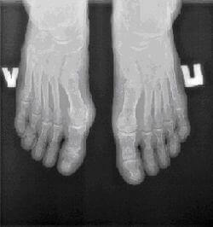
Рис. 2.1 Загальний вигляд проведення рентгенографії з навантаженням
2.2.3 Методика проведення плантограми стопи за допомогою «Мокрого тесту» та оцінка відбитків стопи за методом В.А. Яралова-Яраленда.

Одним із простих та доступних методів візуальної діагностики стану стопи є метод проведення плантографії за допомогою «Мокрого тесту». Матеріали необхідні для проведення тесту: чистий аркуш паперу, ємність з водою, для більшої наочності вода змішана з легкозмивною фарбою або пензлик та легкозмивна фарба.
Методика проведення тесту: Чистий аркуш паперу кладемо на підлогу. Пацієнт, стопи якого ми маємо перевірити на наявність деформацій, повинен стати двома ногами у фарбовану воду, щоб окрасити їх; або фарбу наносимо на стопи рівномірно, застосовуючи пензлик. Одразу після нанесення фарбника на обидві стопи просимо пацієнта стати на чистий аркуш паперу обома ногами. Важливо, щоб вага пацієнта була рівномірно розподілена на обидві ноги. Таким чином на аркуші паперу залишаться відбитки стопи пацієнта. Просимо пацієнта обережно зійти з пофарбованого аркушу. Після отримання відбитків аналізуємо стан стоп на наявність деформацій.
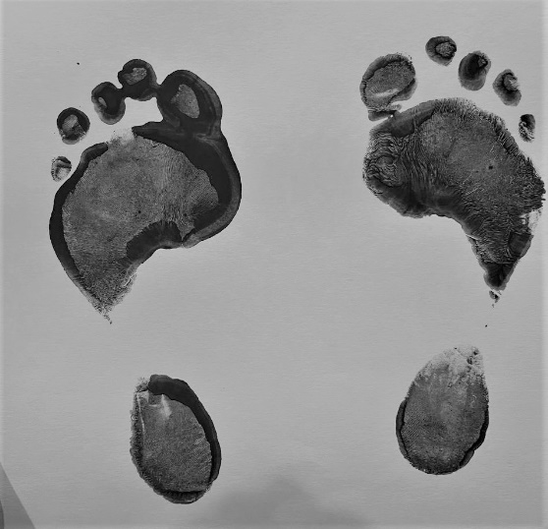
Рис. 2.2 Загальний вигляд плантограми за допомогою «Мокрого тесту»

Для отримання об’єктивним числових показників форму стопи можна оцінювати за методикою В.А. Яралова-Яраленда. Матеріали: плантограма стопи, лінійка, олівець. Методика проведення: на плантограму стопи наносяться дві лінії: лінію «AB» що з’єднують середину п’ятки з серединою основи великого пальця і лінію «АС», яка з’єднує середину п’ятки з другим міжпальцевим проміжком. Якщо внутрішній згин контуру відбитка стопи не доходить до лінії «AC», або доходить до неї не перетинаючи, то констатується нормальна стопа (рис. 2.3а); якщо внутрішній контур відбитка стопи знаходиться між лініями AB та AC,то стопа сплощена (рис. 2.3б); якщо контур відбитка стопи доходить тільки до лінії AB, то стопа плоска (рис. 2.3в).
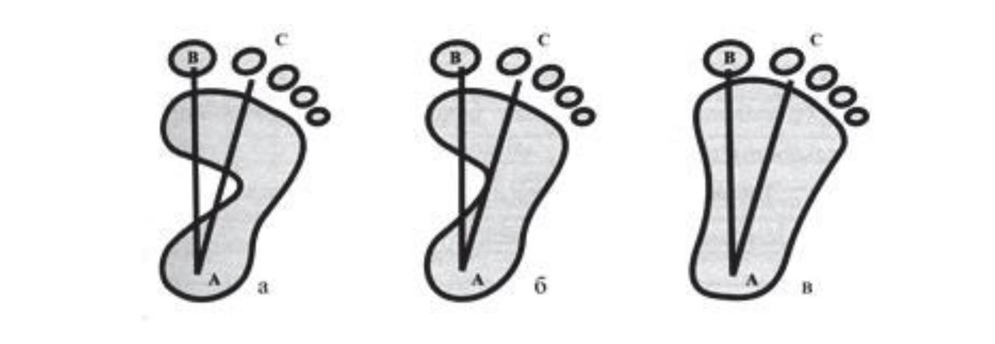

Рис. 2.3 Зразок оцінки плантограми за методикою В. Яралова-Яраленда
Примітка: а – нормальна стопа; б – сплощена стопа (1 ступінь); в – плоска стопа (2 або 3 ступінь)

Отримавши відбиток стопи за допомогою «Мокрого тесту» та візуально проаналізувавши отриману плантограму за методикою В.А. Яралова-Яраленда можна отримати об’єктивну оцінку стану стопи, та визначити ступінь деформацій стоп.

2.2.4 Методика проведення мануально-м’язового тестування стопи та гомілки у жінок із деформаціями стоп

Для оцінки функцій і сили м’язів у жінок із набутими деформаціями стоп застосовувалось мануально-м’язове тестування м’язів стопи та гомілки. Показники (бали), які враховуються для оцінки м’язової сили, наведені у таблиці 2.1.
Таблиця 2.1
Шестибальна оцінка м’язової сили за мануальним м’язовим тестом Ловетта
Бали | Характеристика сили м’язу
0 | Немає видимого або пальпованого скорочення м’язу, немає руху сегментом
1 | Видиме або пальповане скорочення м’язу, немає руху сегментом
2 | Рух сегментом по повній амплітуді без сили тяжіння
3 | Рух сегментом по повній амплітуді проти сили тяжіння
4 | Рух сегментом по повній амплітуді з середнім опором наприкінці руху
5 | Рух сегментом по повній амплітуді з великим опором наприкінці руху

Методика проведення мануально-м’язового тестування:
Тест на визначення сили переднього великогомілкового м’яза: обстежуваному в положенні лежачи на спині пропонують виконати тильне згинання стопи, привести і підняти внутрішній край стопи; дослідник чинить опір цьому руху і пальпує скорочений м’яз.
Тест на визначення сили литкового м’яза: обстежуваному в положенні лежачи на спині з випрямленою нижньою кінцівкою пропонується виконати підошовне згинання стопи; дослідник чинить опір при цьому пальпує скорочення м’яза.
Тест на визначення сили камбалоподібного м’яза: обстежуваному в положенні лежачи на животі з зігнутою в колінному суглобі під кутом 90° нижньою кінцівкою пропонують виконати підошовне згинання стопи; дослідник чинить опір цьому руху і пальпує скорочений м’яз.
Тест на визначення сили заднього великогомілкового м’яза: обстежуваному в положенні лежачи на спині з випрямленою нижньою кінцівкою пропонують виконати підошовне згинання стопи з одночасним приведенням і підніманням внутрішнього краю стопи; дослідник чинить опір цьому руху і пальпує скорочений м’яз.
Тест на визначення сили довгого і короткого малогомілкових м’язів: обстежуваному в положенні лежачи на спині пропонують відвести і підняти зовнішній край стопи, одночасно здійснюючи тильне згинання стопи; дослідник чинить опір цьому руху і пальпує скорочений м’яз.
Тест на визначення сили довгого згинача пальців стопи: обстежуваному в положенні лежачи на спині пропонується зігнути дистальні фаланги II-V пальців стопи; дослідник чинить опір цьому рухові й утримує іншою рукою проксимальні фаланги розігнутими. Довгий згинач великого пальця згинає I палець стопи; його функція перевіряється аналогічно.
Тест на визначення сили довгого розгинача пальців стопи: обстежуваному в положенні лежачи на спині пропонують розігнути проксимальні фаланги II-V пальців стопи; дослідник чинить опір цьому руху і пальпує напружене сухожилля м’яза [28].

2.2.5 Методика проведення гоніометрії гомілковостопного суглобу у групи жінок із деформаціями стоп

Для визначення амплітуди рухів у гомілковостопному суглобі у жінок із набутими деформаціями стоп застосовувався простий і доступний метод діагностики – гоніометрія. За допомогою гоніометрії визначали амплітуду дорсіфлексії (тильне згинання) і плантарної флексії (підошовне згинання) в гомілковостопному суглобі. Методика проведення: положення хворого: лежачи на спині чи сидячи, нижня кінцівка зігнута в колінному суглобі під кутом 90°. Центр гоніометра на латеральній поверхні гомілковостопного суглоба нижче від латеральної щиколотки малогомілкової кістки. Нерухома бранша розташовується паралельно середній лінії латеральної поверхні малогомілкової кістки (у напрямку до голівки малогомілкової кістки). Рухома бранша розташовується на латеральній поверхні паралельно середньої лінії п’яти. Перед дослідженням стабілізується гомілка.

2.2.6 Проведення опитування на предмет больових відчуттів за аналоговою шкалою болю (ВАШ)

Для визначення больових відчуттів у жінок із деформаціями стоп було застосовано числову шкалу інтенсивності болю (ВАШ). Десятибальна шкала больових відчуттів, у якій: 0 балів – біль відсутній, 10 балів – найгірший біль, що може бути.
Методика проведення полягає в усному опитуванні пацієнта на предмет больових відчуттів. Пацієнту запропоновано обрати числовий показник, який асоціюється з ступенем больових відчуттів від 0 до 10. Числовий показник, який називає пацієнт прирівнюють до цифрових показників ВАШ.

2.2.7 Програма комплексної реабілітації для жінок із набутими внаслідок довготривалих навантажень деформаціями стоп

Програма комплексної реабілітації для жінок із деформаціями стопи і вальгусним викривленням великого пальця стопи була складена разом із науковим керівником доцентом Страколист А.М. Програму було складено із використанням сучасних методів реабілітації: міофасціального релізу, кінезіотейпування, а також вправ фізичної терапії.
Перед проведенням вправ фізичної терапії, для підвищення функціональних можливостей гомілки та стопи застосовували міофасціальний реліз. Міофасціальний реліз гомілки та стопи, який застосовувався при роботі із жінками з набутими деформаціями стоп. Основне правило виконання МФР: больові відчуття не мають перевищувати оцінку 5 балів («Числова шкала оцінки інтенсивності болю», де 0 балів- це відсутність болю, а 10 балів – це найсильніший біль, який тільки можна уявити»). Обладнання: м’яч діаметром 7 сантиметрів (помірної жорсткості); масажний циліндр; кругла дерев’яна палиця (довжина 1 метр, діаметром 3 см). Вправи міофасціального релізу представлено у ДОДАТКУ А.
Заняття ФТ розраховане на 30-40 хвилин. Виконуються вправи босоніж, після виконання вправ МФР. Необхідне обладнання: два йога блоки, стілець, рушник (30*50см), масажна балансувальна подушка (наполовину надута). Програма фізичної терапії складалась з 10 вправ, які представлено
у ДОДАТКУ Б.
Під час курсу реабілітації застосовувались м’язова, зв’язково-сухожильна та лімфатична техніки кінезіотейпування. Кінезіотейпи змінювались через кожні 2-3 дні, через те, що стопа має потовиділення, яке призводить до більш швидкого відклеювання аплікації. Аплікації застосовувались відповідно до індивідуальних особливостей та типу деформацій стоп, при виявленні набряку застосовувалась техніка лімфодренажного кінезіотейпування. Основні види аплікацій, які були застосовані під час курсу реабілітації, створеного для жінок із набутими деформаціями стоп, представлені у ДОДАТКУ В.

2.2.8 Методи математичної статистики

У ході обробки отриманих результатів дослідження були використані методи математичної статистики:
Розрахунок середньої арифметичної величини (µ)
Середнє квадратичне відхилення (δ)
Помилки середнього квадратичного (m)
Коефіцієнт вірогідності Стьюдента (t)

2.3 Організація дослідження

Дослідження проводилось з лютого по листопад 2023 року на базі студії танцю «T-Twice» м. Запоріжжя. У дослідженні приймали участь 20 жінок із деформаціями стоп набутими внаслідок довготривалих танцювальних навантажень на підборах.
Дослідження проводилось в три етапи:
Перший етап (з лютого по березень 2023р.) здійснювався аналіз літературних джерел, відбувався пошук задач та методів реабілітації при набутих деформаціях стоп.
Другий етап (з березня по квітень 2023р.) проводилось функціональне обстеження жінок із різними деформаціями стоп. Участь приймали 20 жінок із набутими деформаціями стоп внаслідок професійних навантажень.
Після обстеження група жінок була поділена на дві рівних підгрупи (основну та контрольну). Основна група жінок проходила курс реабілітації із застосуванням кінезіотейпування, а контрольна група проходила курс фізичної терапії без застосування кінезіотейпування. Обидві групи жінок із деформаціями стоп займались за однаковою розробленою програмою, яка включала у себе вправи міофасціального релізу (спрямовані на відновлення лімфо- та кровотоку; зняття спазму з перенапружених м’язів) стопи та гомілки, а також вправи фізичної терапії (спрямовані на покращення роботи стоп та гомілки).
На другому етапі дослідження стало відомо, що в усіх жінок наявна вальгусна деформація I пальця стопи, у багатьох жінок разом із вальгусним викривленням пальця було діагностовано супутні деформації стоп (плоскостопість, пола стопа). В ході дослідження виявилось, що майже в усіх жінок сильніше деформована ліва стопа; вальгусна деформація великого пальця стопи виявилась більш виражена саме на лівій стопі. Саме тому, для проведення дослідження та порівняння статистичних даних усі числові показники були взяті з обстеження лівої стопи. Але реабілітаційні втручання виконувались в рівній мірі на обидві ноги.
Для оцінки функціонального стану стоп у жінок із набутими деформаціями було проведено обстеження за допомогою об’єктивних методів обстеження. В усіх жінок, які приймали участь у дослідженні визначали показники за допомогою методу гоніометрії для визначення об’єму рухів дорсіфлексії та плантарної флексії гомілковостопного суглобу (одиниця вимірювання – градуси). В усіх жінок визначали показники сили м’язів за допомогою мануально-м’язового тестування м’язів стопи та гомілки (одиниця вимірювання – бали). А також для визначення больових відчуттів у жінок при набутих деформаціях стоп застосовувався метод опитування больових відчуттів за ВАШ (одиниця вимірювання – бали).
Третій етап (з жовтня по листопад 2023р.) проводилась математична обробка отриманих даних та їх аналіз, формувались висновки щодо ефективності застосування кінезіотейпів у комплексній реабілітації жінок з набутими деформаціями стоп внаслідок професійних навантажень.

3 РЕЗУЛЬТАТИ ДОСЛІДЖЕННЯ

Підбір ефективних методів та засобів фізичної реабілітації при набутих деформаціях стоп можливий лише за умови всебічного вивчення особливостей функціонального стану стоп та опорно-рухового апарату вцілому.
Будь-які деформації стоп визивають дискомфорт та больові відчуття. Для перевірки ефективності кінезіотейпування, як засобу реабілітації який допомагає зменшити больові відчуття було проведено опитування усіх 20-ти жінок із набутими деформаціями стоп за аналоговою шкалою больових відчуттів (ВАШ). Числові показники больових відчуттів (до проведення реабілітаційних втручань та одразу після застосування кінезіотейпування) наведені у порівняльному графіку рис. 3.1.

Рис. 3.1 Порівняльний графік результатів опитування за аналоговою шкалою больових відчуттів
Примітка: ■ – «До» кінезіотейпування; ■ – «Після» кінезіотейпування.

Для оцінки ефективності кінезіотейпування, як засобу реабілітації який допомагає зменшити больові відчуття, було проведено аналіз показників опитування за ВАШ, підраховано середнє арифметичне та оцінено ефективність дослідження було за допомогою t-критерія Стьюдента. Результати наведено у таблиці 3.1.

Таблиця 3.1
Показники ВАШ при деформаціях стоп «До» та «Після» проведення кінезіотейпування (M±m)
Етапи дослідження | Показники ВАШ (бали) | t-критерій Стьюдента
До проведення кінезіотейпування | 4,55±1,13 | t=1,01; p>0,05
Після проведення кінезіотейпування | 2,9±1,17

Аналіз отриманих показників опитування свідчить про незначні зменшення середніх показників інтенсивності болю за аналоговою шкалою больових відчуттів одразу після проведення кінезіотейпування з 4,55±1,13 до 2,9±1,17 балів. Зменшення больових відчуттів зумовлене наданням м’язам та штучної підтримки завдяки кінезіотейпуванню. Достовірність результатів за критерієм Стьюдента t=1,01. Отримані результати вказують на те, що кінезіотейпування як окремий метод реабілітації є недостатньо ефективним.
Для визначення ефективності комплексної програми реабілітації, створеної для жінок із набутими деформаціями стоп та для отримання числових показників підтверджуючих ефективність дослідження, було проведено повторне опитування усіх 20-ти жінок за аналоговою шкалою больових відчуттів (ВАШ) після завершення курсу фізичної терапії. Отримані середні числові показники больових відчуттів перед початком реабілітаційних втручань та після проходження курсу фізичної терапії наведено у порівняльному графіку рис. 3.2.

Рис. 3.2 Порівняльні значення результатів опитування за аналоговою шкалою больових відчуттів
Примітка: ■ «До» та ■ – «Після» проведення курсу фізичної терапії

Для оцінки ефективності програми реабілітаційних втручань, було проведено аналіз показників опитування за ВАШ, підраховано середнє арифметичне та оцінено ефективність дослідження було за допомогою t-критерія Стьюдента. Результати наведено у таблиці 3.2.

Таблиця 3.2
Показники ВАШ при деформаціях стоп «До» та «Після» курсу реабілітаційних втручань (M±m)
Етапи дослідження | Показники ВАШ (бали) | t-критерій Стьюдента
До проходження  курсу реабілітації | 4,55±1,13 | t=2,55; p>0,05
Після проходження курсу реабілітації | 0,9±0,88

Аналіз отриманих показників свідчить про зменшення середніх показників інтенсивності болю за аналоговою шкалою больових відчуттів (ВАШ) з 4,55±1,13 до 0,9±0,88 балів, після проходження курсу фізичної терапії. Достовірність результатів за критерієм Стьюдента t=2,55. Отримані показники інформують про значне зменшення больових відчуттів після проходження курсу реабілітаційних втручань. Зменшення больових відчуттів відбулось як у жінок, які проходили курс із застосуванням кінезіотейпування, так і у жінок, які проходили курс фізичної терапії без застосування кінезіотейпування.
Спираючись на отримані результати опитування за аналоговою шкалою больових відчуттів та враховуючи статистичні дані, можна зробити висновок, що курс комплексної фізичної терапії із застосуванням кінезіотейпування створений для жінок із деформаціями стоп є ефективним. Але кінезіотейпування, як самостійний метод зменшення больових відчуттів, виявилось недостатньо дієвим.
Для визначення ефективності комплексної програми реабілітації із застосуванням кінезіотейпування, створеної для жінок із набутими деформаціями стоп було використано методи гоніометрії (для визначення амплітуди рухів у гомілковостопному суглобі) та мануально-м’язового тестування (для визначення сили м’язів гомілки та стопи).
При проведенні гоніометрії гомілковостопного суглобу на початковому етапі дослідження, майже в усіх жінок із деформаціями стоп було виявлено обмеження рухів в гомілковостопному суглобі, показники гоніометрії були зафіксовані. Враховувались показники дорсіфлексії та плантарної флексії. Після проведення курсу комплексної реабілітації створеної для жінок із деформаціями стоп, показники гоніометрії значно покращились в обох групах.
Результати проведення гоніометрії дорсіфлексії гомілковостопного суглобу представлено у таблиці 3.3. У таблиці наведені середні показники гоніометрії обох груп жінок до проходження курсу реабілітації та після проходження курсу реабілітації. Підраховано результати ефективності дослідження за t-критерієм Стьюдента.

Таблиця 3.3
Показники гоніометрії дорсіфлексії гомілковостопного суглобу (M±m)
Група | До проходження  курсу реабілітації | Після проходження курсу реабілітації | t-критерій Стьюдента
Основна  група | 12,5°±1,96° | 19,6°±0,8° | t=3,35; p<0,05
Контрольна група | 12,4°±1,95° | 18,8°±1,32° | t=2,72; p<0,05

Аналіз отриманих показників гоніометрії основної групи, свідчить про збільшення середніх показників тильного згинання в гомілковостопному суглобі, після проходження комплексної реабілітації із застосуванням кінезіотейпування, з 12,5°±1,96° до 19,6°±0,8°. Достовірність результатів за критерієм Стьюдента t=3,35; p<0,05.
Аналіз отриманих показників гоніометрії контрольної групи, свідчить про збільшення середніх показників тильного згинання в гомілковостопному суглобі, після проходження комплексної реабілітації без застосування кінезіотейпування, з 12,4°±1,95° до 18,8°±1,32°. Достовірність результатів за критерієм Стьюдента t=2,72; p<0,05.
Аналізуючи отримані показники можна зробити висновок, що амплітуда тильного згинання стопи (дорсіфлексії) значно збільшилась у жінок в обох групах, тож реабілітаційні втручання виявились ефективними.
Результати проведення гоніометрії плантарної флексії гомілковостопного суглобу представлено у таблиці 3.4. У таблиці наведені середні показники гоніометрії обох груп жінок до проходження курсу реабілітації та після проходження курсу реабілітації. Підраховано результати ефективності дослідження за t-критерієм Стьюдента.

Таблиця 3.4
Показники гоніометрії Плантарна флексія гомілковостопного суглобу (M±m)
Група | До проходження  курсу реабілітації | Після проходження курсу реабілітації | t-критерій Стьюдента
Основна  група | 41,7°± 2,32° | 49,6°± 0,8° | t=3,22; p<0,05
Контрольна група | 41,9°± 2,5° | 49,2°± 0,9 | t=2,75; p<0,05

Аналіз отриманих показників гоніометрії основної групи, свідчить про збільшення середніх показників гоніометрії підошовного згинання в гомілковостопному суглобі, після проходження комплексної реабілітації із застосуванням кінезіотейпування, з 41,7°± 2,32° до 49,6°± 0,8°. Достовірність результатів за критерієм Стьюдента t=3,22; p<0,05.
Аналіз отриманих показників гоніометрії контрольної групи жінок, свідчить про збільшення середніх показників гоніометрії підошовного згинання в гомілковостопному суглобі, після проходження комплексної реабілітації без застосування кінезіотейпування, з 41,9°± 2,5° до 49,2°± 0,9. Достовірність результатів за критерієм Стьюдента t=2,75; p<0,05.
Аналізуючи отримані показники ми можемо зробити висновок, що амплітуда підошовного згинання (плантарної флексії) значно збільшилась у жінок в обох групах, але у жінок які застосовували кінезіотейпування під час курсу фізичної терапії показники дещо вищі.
Отримані результати гоніометрії показані в таблицях 3.3 та 3.4 свідчать про те, що амплітуда рухів в гомілковостопному суглобі суттєво збільшилась в усіх жінок, після проходження курсу фізичної терапії. Середні показники гоніометрії гомілковостопного суглобу у жінок, які проходили курс із застосуванням кінезіотейпування дещо більші від показників гоніометрії у жінок, які не застосовували кінезіотейпування під час реабілітації стоп.
Спираючись на результати показників гоніометрії можна стверджувати, що програма реабілітаційних втручань, яка була створена для жінок із набутими деформаціями стоп виявилась ефективною, а кінезіотейпування, дещо збільшує ефективність програми фізичної терапії для жінок із набутими деформаціями стоп.
Для з’ясування ефективності впливу фізичної терапії та кінезіотейпування на роботу м’язів стопи та гомілки у жінок із набутими деформаціями стоп було використано мануально-м’язове тестування. При проведенні мануально-м’язового тестування враховувались показники переднього великогомілкового м’язу, заднього великогомілкового м’язу, короткого та довгого малогомілкових м’язів, триголового м’язу гомілки, а також довгого розгинача великого пальця стопи.
Результати проведення мануально-м’язового тестування переднього великогомілкового м’язу представлено у таблиці 3.5. У таблиці наведені середні показники мануально-м’язового тестування обох груп жінок із деформаціями стоп, до проходження курсу реабілітації та після проходження курсу реабілітації. Підраховано результати ефективності дослідження за
t-критерієм Стьюдента.
Отримані результати мануально-м’язового тестування переднього великогомілкового м’язу збільшились в обох групах жінок із деформаціями стоп, після проходження курсу комплексної реабілітації. Показники у жінок, які використовували кінезіотейпування під час реабілітації показники виявились дещо вищими.

Таблиця 3.5
Показники мануально-м’язового тестування переднього великогомілкового м’язу (бали) (M±m)
Група | До проходження  курсу реабілітації | Після проходження курсу реабілітації | t-критерій Стьюдента
Основна  група | 3,5±0,5 | 4,7±0,21 | t=2,21; p<0,05
Контрольна група | 3,5±0,5 | 4,8±0,4 | t=2,03; p<0,05

Аналізуючи отримані середні показники показані в таблиці 3.5 мануально-м’язового тестування переднього великогомілкового м’язу, ми можемо побачити значне збільшення сили м’язу в обох групах жінок із набутими деформаціями стоп після проведення курсу реабілітації. Показники мануально-м’язового тестування переднього великогомілкового м’язу в основній групі змінились з 3,5±0,5 до 4,7±0,21 балів. Достовірність результатів за критерієм Стьюдента складає t=2,21; p<0,05. Показники мануально-м’язового тестування в контрольній групі змінились з 3,5±0,5 до 4,8±0,4 балів. Достовірність результатів за критерієм Стьюдента складає t=2,03; p<0,05. Отримані результати описані в табл. 3.5 показали високу ефективність впливу програми реабілітації на силу м’язу.
Результати проведення мануально-м’язового тестування заднього великогомілкового м’язу представлено у таблиці 3.6. У таблиці наведені середні показники мануально-м’язового тестування обох груп до проходження курсу реабілітації, а також після проходження курсу реабілітації. Підраховано результати ефективності дослідження за t-критерієм Стьюдента.

Таблиця 3.6
Показники мануально-м’язового тестування заднього великогомілкового м’язу (бали) (M±m)
Група | До проходження  курсу реабілітації | Після проходження курсу реабілітації | t-критерій Стьюдента
Основна  група | 4,1±0,53 | 4,8±0,4 | t=1,05; p>0,05
Контрольна група | 4,1±0,53 | 4,8±0,4 | t=1,05; p>0,05

Аналізуючи отримані показники мануально-м’язового тестування заднього великогомілкового м’язу наведені у таблиці 3.6 представлено незначне збільшення сили м’язу в обох групах жінок із деформаціями стоп після проходження курсу фізичної терапії, незалежно від застосування кінезіотейпування. Показники ММТ основної групи збільшились з 4,1±0,53 до 4,8±0,4 балів, достовірність результатів за критерієм Стьюдента t=1,05; p>0,05. Показники ММТ контрольної групи збільшились з 4,1±0,53 до 4,8±0,4 балів, достовірність результатів за критерієм Стьюдента t=1,05; p>0,05. Отримані дані вказують на позитивний вплив комплексного курсу реабілітації на силу заднього великогомілкового м’язу.
Результати проведення мануально-м’язового тестування короткого та довгого малогомілкових м’язів представлено у таблиці 3.7. У таблиці наведені середні показники мануально-м’язового тестування у обох груп, до та після проходження курсу реабілітації. Підраховано результати ефективності дослідження за t-критерієм Стьюдента.

Таблиця 3.7
Показники мануально-м’язового тестування короткого та довгого малогомілкових м’язів (бали) (M±m)
Група | До проходження  курсу реабілітації | Після проходження курсу реабілітації | t-критерій Стьюдента
Основна  група | 4,3±0,45 | 5±0 | t=1,56; p>0,05
Контрольна група | 4,3±0,45 | 4,9±0,3 | t=1,33; p>0,05

Показники ММТ у основної групи до проходження курсу реабілітації були 4,3±0,45 бали, а після проходження курсу реабілітації збільшились до 5±0 балів. Достовірність результатів за критерієм Стьюдента t=1,56; p>0,05. Показники ММТ контрольної групи до проходження курсу реабілітації були 4,3±0,45 бали, а після проходження курсу реабілітації збільшились до 4,9±0,3 балів. Достовірність результатів за критерієм Стьюдента t=1,33; p>0,05.
Аналізуючи отримані середні показники ММТ короткого та довгого малогомілкових м’язів, ми можемо побачити збільшення сили м’язів в обох групах жінок. Числові показники групи затейпованих жінок дещо вищі за показники жінок, які не застосовували кінезіотейпування під час проходження курсу фізичної терапії.
Результати проведення мануально-м’язового тестування литкового м’язу представлено у таблиці 3.8. У таблиці наведені середні показники мануально-м’язового тестування обох груп жінок. Підраховано результати ефективності дослідження за t-критерієм Стьюдента.
Таблиця 3.8
Показники мануально-м’язового тестування литкового м’язу (бали) (M±m)
Група | До проходження  курсу реабілітації | Після проходження курсу реабілітації | t-критерій Стьюдента
Основна  група | 4,6±0,49 | 5±0 | t=0,82; p>0,05
Контрольна група | 4,7±0,46 | 5±0 | t=0,65; p>0,05

Аналізуючи середні показники мануально-м’язового тестування литкового м’язу ми можемо побачити, що на початку дослідження бали були доволі високими 4,6±0,49 та 4,7±0,46 балів. Тож середні показники мануально-м’язового тестування литкового м’язу гомілки змінились не суттєво. Сила литкового м’язу гомілки обумовлена довготривалими навантаженнями жінок на підборах.
Показники ММТ литкового м’язу основної групи до проходження курсу реабілітації були 4,6±0,49 бали, а після проходження курсу реабілітації збільшились до 5±0 балів. Достовірність результатів за критерієм Стьюдента t=0,82; p>0,05. Показники ММТ литкового м’язу контрольної групи до проходження курсу реабілітації були 4,7±0,46 бали, а після проходження курсу реабілітації збільшились до 5±0 балів. Достовірність результатів за критерієм Стьюдента t=0,65; p>0,05.
Результати проведення мануально-м’язового тестування довгого розгинача великого пальця стопи представлено у таблиці 3.5. У таблиці наведені середні показники мануально-м’язового тестування обох груп жінок із деформаціями стоп, до проходження курсу реабілітації та після проходження курсу реабілітації. Підраховано результати ефективності дослідження за t-критерієм Стьюдента.
Показники мануально-м’язового тестування довгого розгинача великого пальця стопи наведені у таблиці 3.9. Аналізуючи середні показники мануально-м’язового тестування ми можемо побачити, що на початку дослідження бали були доволі низькими4,6±0,49 та 4,7±0,46 балів. Тож середні показники мануально-м’язового тестування литкового м’язу гомілки змінились не суттєво. Сила литкового м’язу гомілки обумовлена довготривалими навантаженнями жінок на підборах.

Таблиця 3.9
Показники мануально-м’язового тестування довгого розгинача великого пальця стопи (бали) (M±m)
Група | До проходження  курсу реабілітації | Після проходження курсу реабілітації | t-критерій Стьюдента
Основна  група | 3,6±0,48 | 5±0 | t=2.13; p<0,05
Контрольна група | 3,6±0,48 | 4,9±0,3 | t=2,30; p<0,05

Аналізуючи середні показники мануально-м’язового тестування можемо побачити значне збільшення м’язової сили розгинача великого пальця стопи в обох групах жінок за період курсу фізичної терапії. Показники ММТ основної групи до проходження курсу реабілітації були 3,6±0,48 бали, а після проходження курсу реабілітації збільшились до 5±0 балів. Достовірність результатів за критерієм Стьюдента t=2.13; p<0,05. Показники ММТ контрольної групи до проходження курсу реабілітації були 3,6±0,48 бали, а після проходження курсу реабілітації збільшились до 4,9±0,3 балів. Достовірність результатів за критерієм Стьюдента t=2,30; p<0,05.
Спираючись на отримані показники мануально-м’язового тестування наведені вище можна зробити висновок, що програма комплексної реабілітації, яка була створена для жінок із набутими деформаціями стоп виявилась ефективною. Завдяки курсу фізичної терапії, створеному в ході дослідження, було усунуто м’язовий дисбаланс в роботі стоп та гомілки у жінок із набутими деформаціями стоп.
Порівняльна оцінка показників функціонального стану стоп у жінок, що проходили курс реабілітації у комплексі з кінезіотейпуванням та без нього, виявила позитивну динаміку. Після проходження реабілітаційних заходів в обох групах покращилися усі показники гоніометрії та мануально-м’язового тестування. Однак включення у програму реабілітації стоп кінезіотейпування дало кращі результати, ніж проходження програми реабілітації без застосування кінезіотейпування.

ВИСНОВКИ

В результаті огляду та аналізу літературних джерел було розглянуто класифікації та причини розвитку деформацій стоп та методи обстеження пацієнтів з деформаціями стоп. Під час аналізу літератури було виявлено недостатню кількість реабілітаційних програм при деформаціях стоп із застосуванням сучасних методів фізичної терапії. Тому важливою і актуальною була розробка комплексної реабілітаційної програми при деформаціях стоп із застосуванням сучасних методів реабілітації.
У всіх жінок, які приймали участь у дослідженні були виявлені деформації стоп набуті внаслідок довготривалих фізичних навантажень на підборах. Жінки були розподілені на дві групи: основну та контрольну. Основна група жінок проходила курс реабілітації із застосуванням кінезіотейпування, а контрольна група проходила курс реабілітації без застосування кінезіотейпування. В курс реабілітації входили вправи фізичної терапії та міофасціального релізу.
Кінезіотейпування є перспективним, простим, нетравматичним методом, який не дає побічних ефектів і ускладнень, дозволяє суттєво знизити вираження больового синдрому, покращити якість життя пацієнтів сприяє відновленню клініко-функціональних показників стопи і може бути використано як один із методів в комплексному відновленні пацієнтів з деформаціями стоп . Кінезіотейпування допомагає зменшити больові відчуття, зняти набряк. За допомогою тейпування можна штучно сформувати правильне анатомічне положення суглобів, зменшити спазм м’язів, позбутись набряку.
Отримавши результати дослідження можна зробити висновки, що кінезіотейпування можна назвати дієвим допоміжним засобом в реабілітації стопи. Але не можна виправити деформації стопи, завдяки лише кінезіотейпуванню. В ході дослідження було доведено, що сприяє відновленню функцій при деформаціях стоп – фізична терапія та міофасціальний реліз, а кінезіотейпування лише пришвидшує процес та зменшує больові відчуття, допомагає штучно надати стопі правильне анатомічне положення.
Після проходження комплексної програми реабілітації усі жінки відчули зменшення больових відчуттів, силові показники м’язів гомілки та стопи збільшились, а також збільшилась амплітуда рухів в гомілковостопному суглобі. Тож отримавши і проаналізувавши результати дослідження, програму комплексної реабілітації жінок з набутими деформаціями стоп внаслідок професійних навантажень можна вважати ефективною.
ПЕРЕЛІК ПОСИЛАНЬ

1. Федонюк Я.І., Білик Л.С., Микула Н.Х. Анатомія та фізіологія з патологією. м.Тернопіль. Укрмедкнига. 2001. 680 с.
2. Золотова Н.Н., Бурієв М Н., Норбекова Ш.М. Статична плоскостопість у його історичному розвитку. Молодий учений. 2016. №22. С. 99-102.
3. Деланд Дж.Т. Доросла плоскостопість. J Am Acad Orthop Surg 2008. №16. С. 399-406.
4. Манн Р.А., Кофлін М.Дж. Плоскостопість у дорослих. Хірургія стопи та гомілковостопного суглоба. Int J Evid-Based Hea. 2015. С. 110-111.
5. Блюман Є.М., Титул C.I., Майєрсон М.С. Розрив сухожилля задньої великогомілкової кістки: уточнено систему класифікації. Клин стопи кісточки. 2007. 233 с.
6. Нільсен М.Д., Додсон О.Є., Шадрік Д.Л., Катанзаріті О.Р., Мендічіно Р.В., Малай Д.С. Неоперативний підхід до лікування плоскостопості у дорослих. Хірургія кісточки. 2011. 311 с.
7. Henry J.K., Shakked R., Ellis S. J. Adult-Acquired Flatfoot Deformity. 2019. С. 48-57.
8. Дженсен К.Г., Шаккед Р., Скотт Дж.Э. Adult-Acquired Flatfoot Deformity. 2019. С. 57-59.
9. Гурова А., Карпухіна Ю. «Теоретичні та практичні аспекти фізичної реабілітації». Матеріали І регіональної студентської науково-практичної конференції. м. Херсон. 13-14 травня 2020 р. С. 15-19.
10. Майерс Т. Фасціальный реліз для структурного баланса. м.Київ. 2020. 320 с.
11. Мухін В.М. Фізична реабілітація. Олімпійська література, 2000.
423 с.
12. Фрідланд М.О. Статичні деформації стопи у дорослих і дітей. Ортопедія і травматологія. 2000. № 8. С. 15-20.
13. Совтисік Д.Д. Ефективність фізичної реабілітації дітей і підлітків із сколіозом. Вісник Кам’янець-Подільського національного університету імені Івана Огієнка. Кам’янець-Подільський: К-ПНУ імені Івана Огієнка. 2019. №18. С. 110-111.
14. Совтисік Д.Д. Деякі особливості профілактики остеохондрозу хребта у спортсменів. Вісник Кам’янець-Подільського національного університету імені Івана Огієнка. Кам’янець-Подільський: К-ПНУ імені Івана Огієнка. 2018. №.11. С. 325-331.
15. Голяка С.К., Возний С.С., Гацоєва Л.С., Глухова Г.Г. Функціональна анатомія опорно-рухового апарату з основами динамічної морфології. Херсон. 2021. С. 90-110.
16. Головацький А.С., Черкасова В.Г. Анатомія людини (у 3-х томах). Нова книга . Вінниця. 2006. 376 с.
17. Коцан І.Я., Гринчук В.О., Велемець В.Х. Анатомія людини. Луцьк. 2010. 890 с.
18. Коляденко Г.І. Анатомія людини, підручник – 5-те видання. Київ. 2009. 384 с.
19. Корж Ю.М. Експериментальна авторська методика оздоровчо-корекційної гімнастики «Богатир» для дітей старшого дошкільного віку з порушеннями опорно-рухового апарату. Суми. 2012. 160 с.
20. Зданюк В.В. Значення та роль мануально-м’язового тестування у фізичній терапії. Вісник Кам’янець-Подільського національного університету імені Івана Огієнка. Фізичне виховання, спорт і здоров’я людини. 2018. №11. С. 157-161.
21. Телен М.Д., Даубер, Дж.А., Стоунмен, П.Д. Клінічна ефективність кінезіотейпу при болях у плечі: рандомізоване подвійне сліпе клінічне дослідження, Дж. Ортоп. Фізика спорту, №38 (7) С. 389-395.
22. Заікін А.В. Корекція дефектів опорно-рухового апарата спортсменів засобами фізичної реабілітації. Вісник Кам’янець-Подільського національного університету імені Івана Огієнка. Фізичне виховання, спорт і здоров’я людини. 2018. №11, С. 144-150.
23. Карлон А., Бар-Села С. Системний огляд ефективності кінезіотейпування – фактор моди. Євро. Дж. фіз. Реабілітація №9 (5).
С. 699-709.
24. Lim, E.S., Tay M.G. Kinesio taping for musculoskeletal pain and disability lasting more than 4 weeks: is it time to peel off the tape and throw it away with the sweat. A systematic review with a meta-analysis focusing on pain and taping methods. Br. J. Sports Med №9. С. 1558-1566.
25. Montalvo, A. M., Cara, E. L., & Mayer, G. D. The effect of kinesiology tape on pain in individuals with musculoskeletal injuries: a systematic review and meta-analysis. Physical sports med. №42 (2). С. 48-57.
26. Mostafavifar M., Wertz J., Borchers J. A systematic review of the effectiveness of kinesio taping for damage to the musculoskeletal system. Physical. Sport med. №40 (4). С. 33-40.
27. Істомін А.Г., Сушецька А.С., Резуненко О.В. Кінезіологічне тейпування: метод. вказівки до проведення практичного заняття магістрів 2-го курсу ІV медичного факультету та ін. Харків. 2020, 24с.
28. Кальонова І.В., Богдановська Н.В. Реабілітаційна діагностика в неврології: навчальний посібник для здобувачів ступеня вищої освіти магістра спеціальності «Фізична терапія, ерготерапія» освітньо-професійної програми «Фізична терапія, ерготерапія». Суми. 2021. 178с.
29. Wang X., Wen Q., Li Y., Liu C., Zhao K, Zhao H., Liang X. Scarf Osteotomy for Correction of Hallux Valgus Deformity in Adolescents. Orthop Surg. 2019. № 11(5). 873с.
30. Brilakis E., Kaselouris E., Markatos K., Mastrokalos D., Provatidis C., Efstathopoulos N., Chronopoulos E. Mitchell’s osteotomy augmented with
bio-absorbable pins for the treatment of hallux valgus. A comparativefnite element study. J Musculoskel Neuron. 2019. №19 (2). №34-44.
31. Zhang W., Zhao D., Zhao W., Cui Y., Li Q., Zhang Z. Efect of lentivirusmediated targeting on hallux valgus. Int J Med Sci. 2021. №18 (4).
С.12-15.
32. Li C., Lu L., Zhang Y., Wang Z., Wang J. F-Shaped Osteotomy Combined with Basal Opening Wedge Osteotomy for Severe Hallux Valgus. Orthop Surg. 2019. №11 (4). С. 4-12.
33. Nix S., Smith M., Vicenzino B. Prevalence of hallux valgus in the general population: a systematic review and meta-analysis. J Foot Ankle Res. 2010. №3.
С. 21-23.
34. Cao L., Liu Y., Fang Y. Treatment Advance of hallux valgus. World Latest Medical Information Digest №17 (62). С. 12-13
35. Da S., Abreu L., Esteves L. A meta-analysis on the efect of periodontal treatment on the glomerular fltration rate of chronic kidney disease individuals: A systematic review and meta-analysis was conducted to assess the impact of the periodontal treatment on the glomerular fltration rate of individuals with chronic kidney disease. Spec Care Dent. 2021. №41 (6). С. 67–70.
36. Munn Z., Moola S., Lisy K., Riitano D., Tufanaru C. Methodological guidance for systematic reviews of observational epidemiological studies reporting prevalence and cumulative incidence data. Int J Evid-Based Hea. 2015. №13 (3). С. 47-53.
37. Xu X., Su L., Wang J., Hou S., Wang H. Investigation and countermeasures of orthopedic disease spectrum in inpatient fight personnel.
Air Force Med J. №37 (3). 2021 С. 2-4.
38. Wu H.T., Zhang Y.Z., Liu D.W., Liu J.B., Song Z.H., Zhang F.Q., Yao S.Q., Zhao L.L., Tang L.M., Han C.L. Etiology of hallux valgus in 1233 adults in Shijiazhuang City. Chin J Orthop Surg. №15 (11). 2007. С. 3–6.
39. Great U., Altunok E., Trust M., Akman B., Biros J., Shay A. Prevalence estimation and familial tendency of common forefoot deformities in Turkey. A survey of 2662 adults. Acta Orthop Traumato. 2018. №52 (3). С. 67–73.
40. Nishimura A., Fukuda A., Nakazora S., Uchida A., Sudo A., Kato K., Yamada T. Prevalence of hallux valgus and risk factors among Japanese community dwellers. J Orthop Sci. №19 (2). 2014. С. 57–62.
41. Gould N., Schneider W., Ashikaga T. Epidemiological Survey of Foot Problems in the Continental United States: 1978–1979. Foot & Ankle. №1 (1).
1980. С. 8–10.
42. Cui B., Wang G.Y., Liu T.J., Zhang C.L. Epidemiological survey of bunion valgus in Shahe area, Changping China. Seeking Med Advice (Academic Edition). №10 (9). 2012. С. 13-15.
43. Maclennan R. Prevalence of hallux valgus in a neolithic New Guinea population. Lancet. 1966. №1(7452). С. 398–400.
44. Menz H.B., Morris M.E. Footwear Characteristics and Foot Problems in Older People. Gerontology. №51 (5). 2005. С. 46–51.
45. Pita-Fernandez S., González-Martín C., Seoane-Pillado T.,
Pertega-Diaz S., Perez-Garcia S., López-Calviño B. Podiatric medical abnormalities in a random population sample 40 years or older in Spain.
J. Am Podiat Med Assn. 2014. №6 (104). С. 5-7.
46. Jenkins D.W., Cooper K., Heigh E.G. Prevalence of podiatric conditions seen in Special Olympics athletes: A comparison of USA data to an international population. The Foot. 2015, № 25 (1), С. 5–11.
47. González-Martín C., Alonso-Tajes F., Pérez-García S., Seoane-Pillado M.T., Pértega-Díaz S., Couceiro-Sánchez E., Seijo-Bestilleiro R., Pita-Fernández S. Hallux valgus in a random population in Spain and its impact on quality of life and functionality. Rheumatol Int. 2017. № 37 (11). С. 899–907.
48. Scott G., Menz H.B., Newcombe L. Age-related diferences in foot structure and function. Gait Posture. 2007 № 26 (1). С. 68-75.
49. Hong K., Hong T. Analysis of foot bunion valgus in rhythmic gymnasts. Liaoning Sports Sci Technol. 2003. № 25 (3). С. 7–10.
50. Matsumoto T., Higuchi J., Maenohara Y., Chang S.H., Horii C.,
Oka H., Muraki S., Hashizume H., Yamada H., Yoshida M., Nakamura K., Tanaka S., Yoshimura N. The discrepancy between radiographically-assessed and self-recognized hallux valgus in a large population-based cohort. 2022.
№23 (1). С. 7-13.
51. Cobos-Moreno P., Astasio-Picado Á., Gómez-Martín B. Epidemiological study of foot injuries in the practice of sport climbing. int
J. Environ respublic health. 2022. № 19 (7). С. 4-12.
52. Menz H.B., Marshall M., Thomas M.J., Rathod Mistry T., Peat G.M., Roddy E. Incidence and progression of Hallux Valgus: A Prospective Cohort Study. Arthrit Care Res. 2022.
53. Dittmar J.M., Mitchell P.D., Cessford C., Inskip S.A., Robb J.E. Fancy shoes and painful feet: Hallux valgus and fracture risk in medieval Cambridge, England. Int J Paleopathol. 2021. № 35. С. 90-100.
54. Bafor A., Chibuzom C.N. Foot and ankle abnormalities among a cohort of Nigerian school children: an epidemiological study. Int Orthop.2020.
№ 44 (6). С. 69–75.
55. Yuan Y.F. Investigation and nursing intervention study on foot problems of elderly people in Chongqing community. Chongqing Medical University. 2020. 45с.
56. Puszczałowska-Lizis E., Dąbrowiecki D., Jandziś S., Żak M. Foot deformities in women are associated with wearing high-heeled shoes. 2019.
№ 25. С. 46-54.
57. Montiel V., Alfonso M., Villas C., Valentí A. Medial and lateral exostoses of the distal phalanx of the hallux: A potentially painful bunion-like structure. Part 1: Incidence and clinical application. Foot Ankle Surg. 2019.
№ 25 (2). С. 58-64.
58. Spahn G., Schiele R., Hell A.K., Klinger H.M., Jung R., Langlotz A. The prevalence of pain and deformities in the feet of adolescents. Results of a cross-sectional study. 2004. № 142 (4). С. 89-96.
59. Menz H.B., Roddy E., Marshall M., Thomas M.J., Rathod T.,
Myers H., Thomas E., Peat G.M. Demographic and clinical factors associated with radiographic severity of first metatarsophalangeal joint osteoarthritis: cross-sectional findings from the clinical assessment study of the foot. Osteoarthr Cartilage. 2015. № 23 (1). С. 77-82.
60. Menz H.B., Jordan K.P., Roddy E., Croft P.R. Characteristics of primary care consultations for musculoskeletal foot and ankle problems in the UK. 2010. № 49 (7). С. 91-98.
61. Cho N.H., Kim S., Kwon D.J., Kim H.A. The prevalence of hallux valgus and its association with foot pain and function in a rural Korean community. 2009. № 91 (4). С. 4-8
62. Mafart B. Hallux valgus in a historical French population: Paleopathological study of 605 frst metatarsal bones. Joint Bone Spine. 2007. №74 (2). С. 66-70.
63. Jerosch J., Mamsch H. Deformities and misalignment of feet in children–a feld study of 345 students. Z. Orthop Ihre Grenzgeb 1998. №136 (3). С. 15–20.
64. Гусєва О.І. «Профілактика плоскостопості». «Наука і життя». Львів. 2009. С. 17-19.

ДОДАТОК А

Вправи міофасціального релізу, які застосовувались під час курсу реабілітаційних втручань, створеному для жінок із набутими деформаціями стоп.

Для виконання МФР гомілки застосовували масажний циліндр. Вихідне положення сидячи на підлозі з однією зігнутою у колінному суглобі ногою та рівною другою. Циліндр розташовується під розігнутою в колінному суглобі ногою – перпендикулярно, трішки вище ахіллового сухожилля, руки спираються у підлогу позаду тулуба, грудний відділ відкритий. Дихання спокійне. Таз підіймається та утримується навісу. Виконуються повільні рухи вперед та назад. Виконуються повільні рухи вперед та назад із додаванням внутрішньої ротації стопи. Виконуються повільні рухи вперед та назад із додаванням зовнішньої ротації стопи. Знаходимо найбільш болючіше місце та за допомогою дихання намагаємось його розслабити. Можна зробити декілька додаткових рухів в гомілковостопному суглобі (розгинання та згинання). Виконання вправ займає 2-3 хвилини на кожну ногу. Ці вправи дозволяють розслабити м’язи гомілки, збільшити амплітуду рухів в гомілковостопному суглобі.
Рис. Додаток А 1 Приклад виконання міофасціального релізу литкового м’язу
Продовження додатку А

Для виконання міофасціального розслаблення стопи використовується м’яч діаметром приблизно 7 сантиметрів (помірної жорсткості). Вихідне положення стоячи. Одна нога стопою обіймає м’яч, створюється помірне натискання. Стопа повільно рухається по м’ячу від пальців до п’ятки та навпаки. Створюються помірні точкові натискання на м’яч просуваючись від п’ятки до пальців. Знаходимо найбільш чутливе місце, створюється помірне натискання на м’яч, за допомогою дихання намагаємось його розслабити.
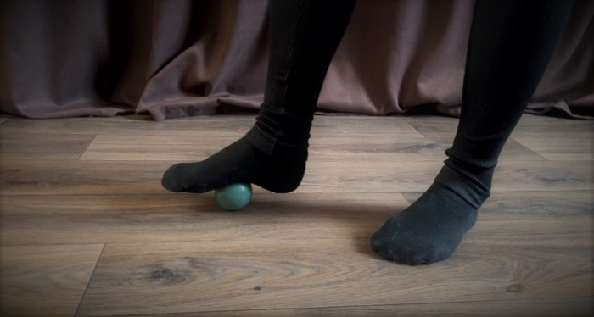
Рис. Додаток А 2 Приклад виконання міофасціального релізу м’язів стопи

Також для виконання міофасціального релізу стопи використовувалась кругла дерев’яна палиця (довжина 1 метр, діаметром 3 см). МФР для стоп займає 5-7 хвилин на кожну ногу. Вихідне положення стоячи. Одна нога стопою обіймає палицю, створюється помірне натискання. Стопа повільно рухається по палці від пальців до п’ятки та навпаки. Створюються точкові натискання на палицю. Вправа «Ялинка»: ходьба по палиці з розворотом стопі пальцями назовні.
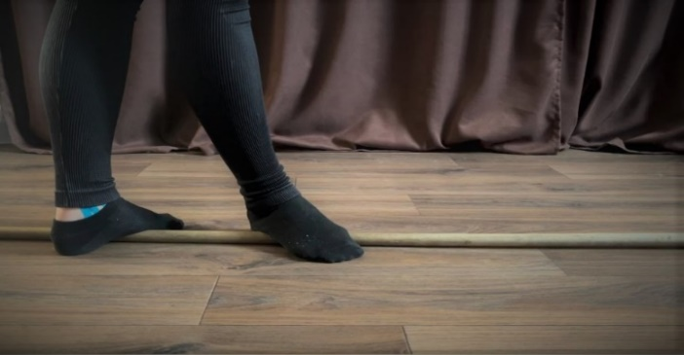
Рис. Додаток А 3 Приклад виконання міофасціального релізу стопи «Ялинка»
ДОДАТОК Б

Програма фізичної терапії створена для жінок із набутими
деформаціями стоп

Вправа 1. Вихідне положення сидячи на стільці, ноги зігнуті в колінних суглобах під кутом 90°, стопи повністю стоять на підлозі. Стопа стоїть на підлозі, I палець стопи виконує розгинання, інші пальці знаходяться на підлозі нерухомо. Амплітуда максимально можлива (15 разів на кожну ногу).
Вправа 2. Вихідне положення сидячи на стільці, ноги зігнуті в колінних суглобах під кутом 90°, стопи повністю стоять на підлозі. Стопа стоїть на підлозі, на підлозі нерухомо. II-V пальці стопи виконують розгинання, а I палець залишається на підлозі. Амплітуда максимально можлива
(15 повторень на кожну ногу).
Вправа 3. Вихідне положення сидячи на стільці, ноги зігнуті в колінних суглобах під кутом 90°, стопи повністю стоять на підлозі п’ятка та I палець стоять на підлозі, а II-V пальці стопи виконують відведення, якомога ширше, та повертаються в вихідне положення (15 разів на кожну ногу).
Вправа 4. Вихідне положення сидячи на стільці, ноги зігнуті в колінних суглобах під кутом 90°, стопи повністю стоять на підлозі На рахунок один I-V пальці виконують розгинання, на рахунок два – стопа виконує тильне згинання, п’ятка залишається на підлозі. На рахунок три – стопа виконує розгинання, на рахунок чотири – пальці опускаються на підлогу (по 20 разів на кожну ногу).
Вправа 5. Вихідне положення сидячи на стільці ноги розігнуті в колінних суглобах, стопи розведені на ширину тазу, рух відбувається обома ногами одночасно; п’ятки стоять на підлозі стопа виконує кругові рухи за рахунок поетапного згинання, розведення, розгинання, приведення в гомілковостопному суглобі (15 кругових рухів поспіль в одному напрямку, та 15 кругових рухів в зворотному напрямку).
Продовження додатку Б

Вправа 6. Вихідне положення сидячи на стільці, ноги зігнуті в колінних суглобах під кутом 90°, стопи стоять широко і паралельно одна одній, на рівно розкладеному рушнику (виконуються вправи двома ногами одночасно). П’ятки стоять нерухомо. Пальці давлять на рушник (I палець не повинен відриватись від підлоги), передній відділ стопи виконує супінацію та приведення, яке фіксується на 1-2 секунди та повільно повертається в вихідне положення (15 разів).
Вправа 7. Вихідне положення сидячи на стільці, ноги зігнуті в колінних суглобах під кутом 90°, стопи стоять широко і паралельно одна одній, на рівно розкладеному рушнику (виконуються вправи двома ногами одночасно). Рушник укладений довжину (50 см). П’ятки стоїть на місці. Рушник сегмент за сегментом затягується під п’ятку, за рахунок згинання пальців стопи та тильного згинання в гомілковостопному суглобі (до 10 разів повністю зібрати рушник стопами).
Вправа 8. Вихідне положення стоячи на йога блоках: передній відділ стопи стоїть на платформі п’ятки звисають з платформи, руками притримуючись за спинку стільця; стопи стоять паралельно одна одній; ноги розігнуті в колінних суглобах. На рахунок один – п’ятки тягнуться до підлоги, корпус залишається рівним. На рахунок два – виконується підйом на пальцях якомога вище (15 разів).
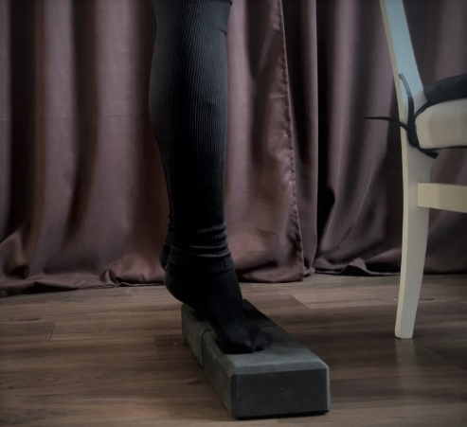
Рис. Додаток Б 1 Приклад виконання вправи 8.
Продовження додатку Б

Вправа 9. Вихідне положення: одна нога стоїть на масажній балансувальній подушці, друга нога знаходиться на йога блоці (для рівноваги). Вага тіла перенесена на ногу, яка стоїть на подушці. Опорна нога розігнута в колінному суглобі (1). Виконується поетапне розгинання та згинання в гомілковостопному суглобі. Стопа повністю стоїть на подушці (20 перекатів на кожну ногу) (2). Виконується супінація та пронація в гомілковостопному суглобі (15 разів на кожну).
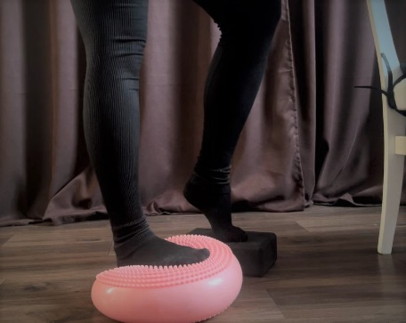
Рис. Додаток Б 2 Приклад виконання вправи 9 (1)

Вправа 10 «Лижник». Вихідне положення. Обидві ноги стоять на балансувальній подушці, руками притримуючись за спинку стільця (для рівноваги). Стоячи на балансувальній подушці, не відриваючи повністю стопи, згинаючи почергово коліна виконується перенесення ваги тіла з ноги на ногу, як при ходьбі.
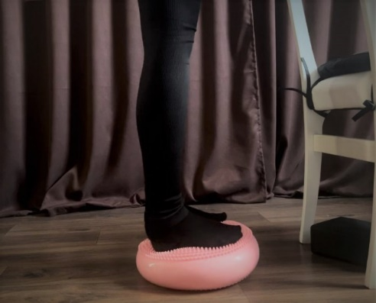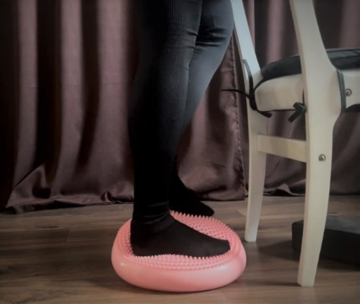
Рис. Додаток Б 3 Приклад виконання вправи 10. «Лижник»
Додаток В

Кінезіотейпування, яке застосовувалось під час курсу реабілітаційних втручань створеного для жінок із набутими деформаціями стоп

Кінезіотейпування, яке застосовувалось при вальгусній деформації великого пальця стопи. Цілі тейпування: допомога I пальцю стопи в прийнятті правильного анатомічного положення. Зменшення больових відчуттів. Довжина тейпу: виміряється від п’ятки до I пальця і обводячи його назад до п’ятки. Ширина тейпу 2,5 см. Кінці тейпу закруглені. Спосіб накладання: стопа знежирюється спиртовим розчином; знаходимо середину тейпу, надриваємо паперову підложку, ставимо якір на внутрішній частині I пальця стопи; виводимо палець в анатомічне положення; обидва кінця тейпу доводимо за п’ятковий бугор та кріпимо; пригладжуємо тейп.
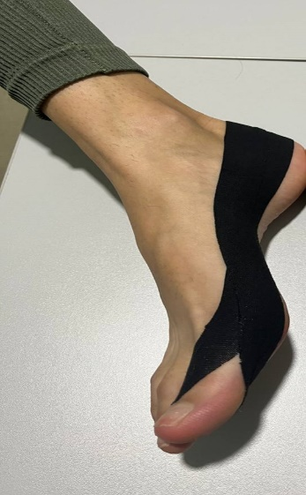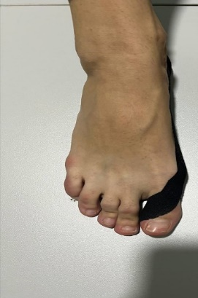
Рис. Додаток В 1 Приклад кінезіотейпування стопи при вальгусній деформації I пальця стопи

Кінезіотейпування, яке застосовувалось при полій стопі. Цілі тейпування: зняття спазму з ахіллового сухожилля, розвантаження плантарної фасції. Довжина тейпу виміряється від пальців стопи майже до підколінної ямки, ширина 5см. Частина тейпу, яка буде кріпитись до стопи розрізається на 4 полоси, кінці тейпів закруглені.
Продовження додатку В

Спосіб накладання: стопа обов’язково знежирюється перед накладанням кінезіотейпів; кріпиться тейп спочатку на п’ятці (стопа зігнута під прямим кутом); пацієнт робить розгинання в гомілковостопному суглобі, в цьому положенні без додаткового натягу чотири кінці тейпу розкладаються по стопі та пригладжуються; пацієнт знову робить згинання в гомілковостопному суглобі, після цього у напрямку від п’ятки до коліна пригладжується тейп без додаткового натягу. Додатково рекомендовано проклеїти місце, де кріпиться плантарна фасція. Для цього потрібно 2 смужки тейпу шириною 2.5см та довжиною 8-10см. З них виконується аплікація у вигляді хрестика під п’яткою з мінімальним натягом. Це тейпування також можна застосовувати при плантарному фасциїті та п’ятковій шпорі.
.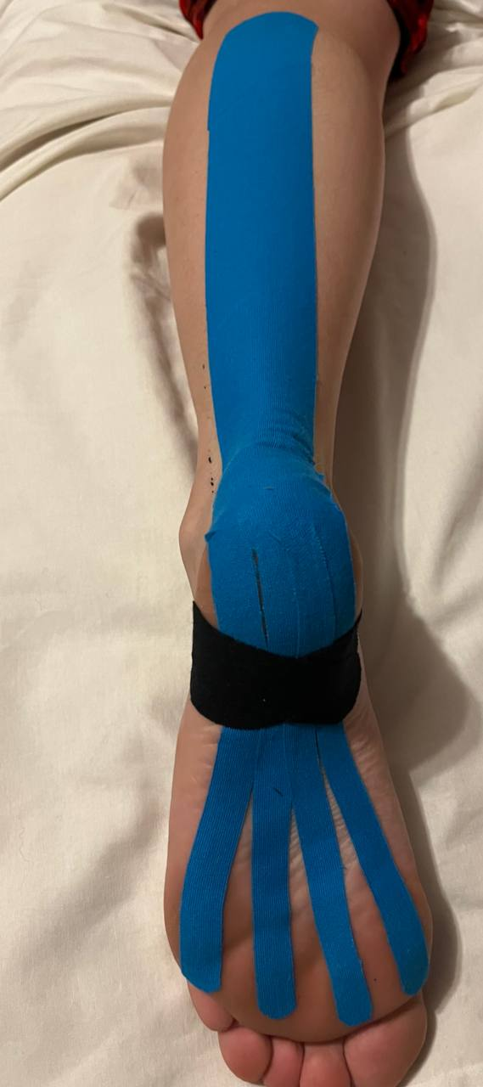
Рис. Додаток В 2 Приклад кінезіотейпування при полій стопі або плантарному фасциїті

Кінезіотейпування, яке застосовувалось при плоскостопості. Цілі тейпування: допомога стопі в прийнятті правильного анатомічного положення. Довжина тейпу виміряється від I пальця стопи охоплюючи п’ятку до V пальця стопи. Ширина тейпу 2,5 см. Кінці тейпу закруглені. Потрібно чотири відрізки тейпу. Спосіб накладання тейпів: стопа обов’язково знежирюється перед тейпуванням; перший відрізок згинаємо навпіл та надриваємо паперову підложку тейпу, середину тейпу кріпимо на п’ятковий бугор максимально близько до підошовної частини стопи, обводимо п’ятку та
Продовження додатку В

перший кінець тейпу навхрест прикріпляємо до плюснефалангового суглобу I пальця стопи та пригладжуємо тейп до стопи. Другий кінець навхрест прикріпляємо до плюснефалангового суглобу V пальця стопи та пригладжуємо; другий відрізок тейпу здвигається вище (на половину ширини першого тейпу) та повторює рух першого тейпу; два інші відрізки тейпу накладаються аналогічно другому відрізку. Додатково за допомогою відрізку тейпу (ширина 5 см, довжина в залежності від обхвату поперечного зводу стопи) формуємо поперечний звід стопи: накладаємо один якір на плюснефаланговий суглоб I пальця стопи (з тильної сторони); руками збираємо звід стопи, протягуємо тейп; накладаємо другий якір на плюснефаланговий суглоб V пальця стопи з тильної сторони; відпускаємо стопу¸ та пригладжуємо тейп.
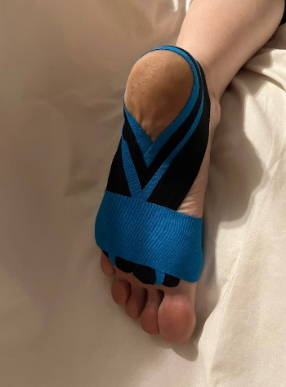
Рис. Додаток В 3 Приклад кінезіотейпування стопи при плоскостопості

При виявленні набряку в гомілковостопному суглобі застосовувалось лімфодренажне тейпування. Спосіб накладання тейпу: тейп шириною 5 см розрізається довжину на 5 смужок, залишається спільний якір. Довжина залежить від області набряку, яку необхідно затейпувати. Накладання тейпу починається вище від місця набряку та покриває усю його площу.
Продовження додатку В

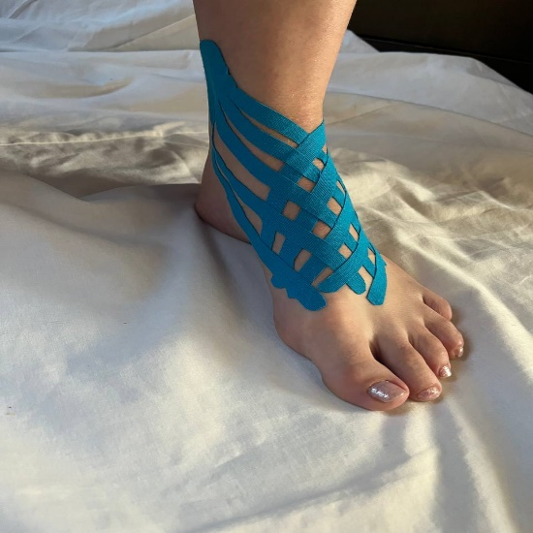
Рис. Додаток В 4 Приклад накладання лімфодренажного тейпування

Накладається лімфодренажний тейп без додаткового натягу. Місце накладання тейпу знежирюється спиртовим розчином. Кріпляться якоря, вище місця набряку. По черзі хрест навхрест укладаються смужки тейпу, так щоб покрити місце набряку. Пригладжуються тейпи після накладання. Поверх лімфодренажного тейпу можна накладати інші види тейпів.

